建设项目环境影响报告表
（污染影响类）

项目名称：福州市鼓楼区欣慷动物医院项目
建设单位（盖章）：福州市鼓楼区欣慷动物医院有限公司
编制日期： 2024年11月

中华人民共和国生态环境部制

目 录
一、 建设项目基本情况 1
二、 建设项目工程分析 8
三、 区域环境质量现状、环境保护目标及评价标准 16
四、 主要环境影响和保护措施 23
五、环境保护措施监督检查清单 45
六、结论 47
附表
附表1：建设项目污染物排放量汇总表
附表2：废水污染源强核算结果及相关参数一览表
附图
附图1：项目地理位置图
附图2：项目与周边环境敏感目标关系图
附图3：水系图
附图4：项目各楼层平面布置图
附图5：福州市总体规划图
附件
附件1：委托书
附件2：营业执照
附件3：动物诊疗许可证
附件4：租赁合同及房权证
附件5：三线一单综合查询报告书
附件6：监测报告
附件7：补充监测报告
附件8：关于环评文件公开文本删除的涉及国家秘密、商业秘密等内容的删除依据和理由说明
附件9：关于公开建设项目环评文件等信息情况的说明
附件10：申请环评批复报告

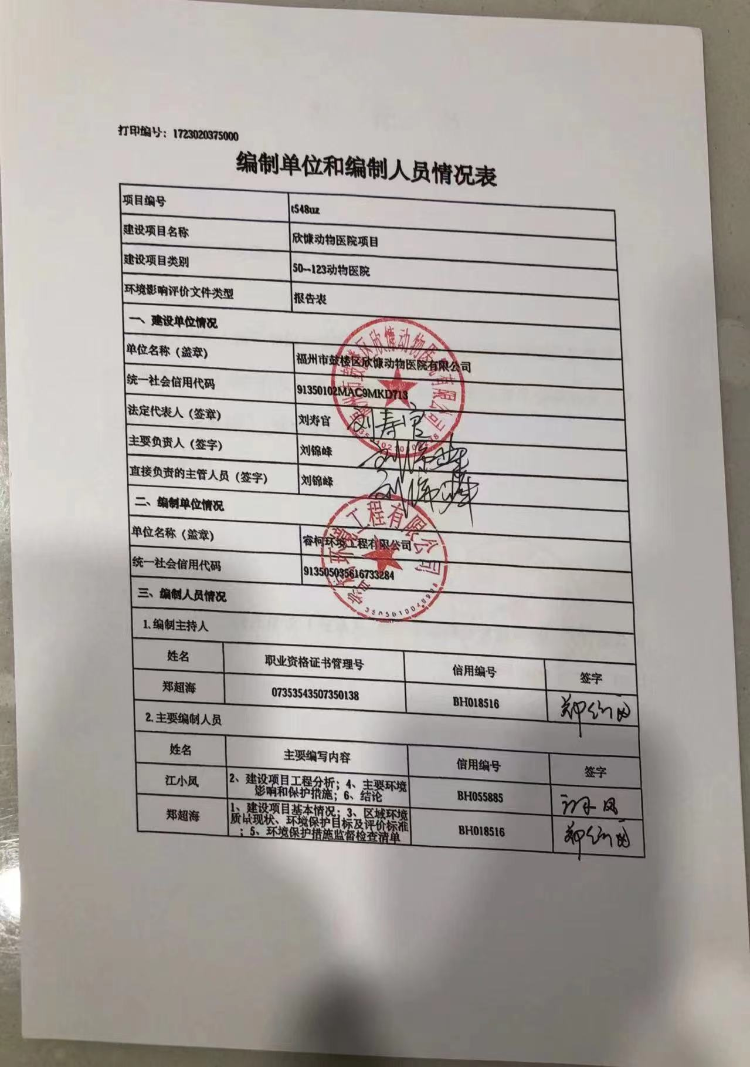

一、建设项目基本情况
建设项目名称 |  | 福州市鼓楼区欣慷动物医院项目
项目代码 |  | /
建设单位联系人 |  | 刘锦峰 | 联系方式 | 13860693937
建设地点 |  | 福建 省（自治区） 福州 市 鼓楼 县（区） 鼓西 镇（街道） 善化新村8#楼东起第六间店面
地理坐标 |  | （E119度17分9.556秒，N26度5分 17.390 秒）
国民经济  行业类别 |  | O8222宠物医院服务 | 建设项目  行业类别 | 五十、社会事业与服务业123、动物医院
建设性质 |  | ☑新建（迁建）  □改建  □扩建  □技术改造 | 建设项目  申报情形 | ☑首次申报项目  □不予批准后再次申报项目  □超五年重新审核项目  □重大变动重新报批项目
项目审批（核准/备案）部门（选填） |  | / | 项目审批（核准/  备案）文号（选填） | /
总投资（万元） |  | 50万 | 环保投资（万元） | 8
环保投资占比（%） |  | 16% | 施工工期（月） | 1个月
是否开工建设 |  | □否  □是： | 用地（用海）  面积（m²） | 租赁面积70.1m²
专项评价设置情况 | 根据《建设项目环境影响报告表编制技术指南》（污染影响类）（试行）中“表1 专项评价设置原则表”对本项目进行判定：本次新建项目不设置专项评价。  本项目专项评价设置判定过程见表1.1-1。  表1.1-1专项评价设置原则表
  专项评价类别 | 设置原则 | 本项目情况 | 是否设置专项
  大气 | 排放废气含有毒有害污染物、二噁英、苯并芘[a]、氰化物、氯气且厂界外500米范围内有环境空气保护目标的建设项目。 | 本项目不涉及排放有毒有害污染物、二噁英、苯并芘[a]、氰化物、氯气。 | 否
  地表水 | 新增工业废水直排建设项目（槽罐车外送污水处理厂的除外）；新增废水直排的污水集中处理厂。 | 本项目废水不直接排入外环境。 | 否
  环境风险 | 有毒有害和易燃易爆危险物质存储量超过临界量的建设项目。 | 本项目涉及的环境风险物质储存量未超过临界量。 | 否
  生态 | 取水口下游500米范围内有重要水生生物的自然产卵场、索饵场、越冬场和洄游通道的新增河道取水的污染类建设项目。 | 本项目用水由市政自来水管网供应。 | 否
  海洋 | 直接向海排放污染物的海洋工程建设项目。 | 本项目污水纳管排放，不直接排入海洋，且本项目不属于海洋工程建设项目。 | 否
规划情况 | 无
规划环境影响评价情况 | 无
规划及规划环境影响评价符合性分析 | 无
其他符合性分析 | 1.2项目选址合理性分析  本项目位于福州市鼓楼区鼓西街道善化新村8#楼东起第六间店面，项目东侧、西侧为善化新村其他商铺，隔着杨桥东路南侧为武夷花园大厦，北侧为善化新村其它楼宇和保定新村小区。本项目用地性质为商业用地（房权证详见附件4）。  根据《福州市城市总体规划图》（2009-2020），本项目用地性质为商住用地（见附图5），符合规划，与周边环境相容性较好。  本项目选址符合福州市城市总体规划的要求，从功能区划、环境相容性和环境适应性等方面分析，项目选址可行。  1.3厂区平面布置合理性分析  本项目位于福州市鼓楼区鼓西街道善化新村8#楼东起第六间店面。医院主要分为二层：1楼主要为接待处、犬诊室、猫诊室、化验室、药房、美容室、洗护室、员工休息室、卫生间；2楼主要为影像室、手术室、犬住院部、猫住院部、猫隔离室、输液区。具体总平面布置见（附图4），由上述分析可以看出，该项目功能分区明确，总平面布置基本合理。  1.4与《动物诊疗机构管理办法》（2022年）符合性分析  根据《动物诊疗机构管理办法》（农业农村部令2022年第5号），摘录其  中与本项目生态环境管理相关的条款并进行符合性分析，详见表1.4-1。  表1.4-1 项目与《动物诊疗机构管理办法》（2022年）符合性分析表  从上表分析得出，本项目符合《动物诊疗机构管理办法》（农业农村部2022年第5号令）的相关要求。  1.5产业政策符合性分析  本项目主要从事动物诊疗、宠物饲养，宠物销售，宠物服务，美容服务和宠物用品销售等服务，不属于《产业结构调整指导目录（2024年本）》中“限制类”、“淘汰类”，属于第一类鼓励类：三十七、卫生健康 中第1项：医疗卫生服务设施建设。检索《限制用地项目目录》（2012年本）和《禁止用地项目目录》（2012年本），本项目不属于以上目录中的项目。  综上，本项目建设符合国家当前的产业政策要求。  1.6“三线一单”生态分区管控的符合性分析  根据《关于以改善环境质量为核心加强环境影响评价管理的通知》（环评〔2016〕150号），“三线一单”即：“生态保护红线、环境质量底线、资源利用上线和生态环境准入清单”，项目建设应强化“三线一单”约束作用。  （1）生态保护红线  本项目位于福州市鼓楼区鼓西街道善化新村8#楼东起第六间店面。项目不再饮用水源、风景名胜区、自然保护区等生态保护区内，满足生态保护红线要求。  （2）环境质量底线  项目所在区域的环境质量底线为：环境空气质量目标为《环境空气质量标准》（GB3095-2012）二级标准；地表水环境质量为《地表水环境质量标准》(GB3838-2002)Ⅴ类标准；项目场界声环境质量目标为《声环境质量标准》（GB3096-2008）4a类标准。  相关引用数据表明，项目周边环境空气质量现状符合《环境空气质量标准》（GB3095-2012）二级标准；场界监测点噪声现状值均满足《声环境质量标准》（GB3096-2008）中4a类标准。项目废水达标排放，一般固废分类收集、贮存和处置，噪声隔声减振等，减少了“三废”排放量，减轻对各环境要素的影响。  （3）资源利用上线  土地资源：项目经营场所利用现有商业店铺，不新增用地。  水资源：本项目用水取自自来水，由区域供水系统提供，项目医疗废水经一体化处理装置预处理后，与宠物美容废水、生活污水一起排入化粪池处理达标后经市政污水管网排入福州市祥坂污水处理厂进行深度处理。  能源：项目设备主要利用电能，电能由市政供应系统供应。  项目运营过程中消耗一定的电源、水资源等资源消耗，项目资源消耗量相对于区域资源利用总量较少，没有突破区域资源利用上线。  （4）生态环境准入清单  通过与福建省生态云平台的生态环境分区管控数据对比，本项目位于福州市鼓楼区重点管控单元（管控单元编号ZH35010220003，见附件5）。根据福州市“三线一单”生态环境分区管控要求，项目符合性分析见表1.4-1。  表1.6-1与福州市生态环境总体准入要求的符合性分析  表1.6-2与鼓楼区生态环境准入清单符合性分析  据上述分析，本项目与福州市“三线一单”生态分区管控中的相关规定是符合的。  1.7与《闽江流域（福州段）产业布局规划》符合性分析  根据《福州市发展和改革委员会关于印发实施《闽江流域（福州段）》产业布局规划的通知》（榕发改工[2021]39号）中附件2闽江流域福州段产业准入负面清单，内容如下：  闽江流域干流、一级支流沿岸一公里范围内：  （1）禁止布局印染、印花、造纸、制革、电镀、化工、冶炼、炼油、酿造、化肥、燃料、农药等建设项目；  （2）禁止布局产生含汞、镉、铬、砷、铅、镍、氰化物、持久性有机污染物、病原微生物、放射性等有毒有害物质的建设项目。  本项目位于福州市鼓楼区鼓西街道善化新村8#楼东起第六间店面，根据《国民经济行业分类》（GB/T4754-2017），属于O82其他服务业、8222宠物医院服务，符合规划中加快现代服务业的规划要求。本项目医疗废水含有少量病原微生物，经一体化污水处理设施消毒预处理达《医疗机构水污染物排放标准》（GB18466-2005）表2“预处理标准”后进入化粪池处理后接入市政污水管网。同时项目不在闽江流域干流、一级支流沿岸一公里范围内，符合闽江流域福州段产业准入规则。
  序号 | 内容及要求 | 本项目情况 | 符合性
  第六条 | 从事动物诊疗活动的机构，应当具备下列条件：
  （一） | 有固定的动物诊疗场所，且动物诊疗场所使用面积符合省、自治区、直辖市人民政府农业农村主管部门的规定； | 本项目扩建后合计租赁店面70.1m²作为固定的动物诊疗场所，其面积符合《福建省农业厅关于规范动物诊疗机构管理工作的意见》（闽农医〔2010〕490号）的规定（详见备注）； | 符合
  （二） | 动物诊疗场所选址距离动物饲养场、动物屠宰加工场所、经营动物的集贸市场不少于二百米； | 项目周边200m范围内无动物饲养场、动物屠宰加工场所、经营动物的集贸市场； | 符合
  （三） | 动物诊疗场所设有独立的出入口，出入口不得设在居民住宅楼内或者院内，不得与同一建筑物的其他用户共用通道； | 本项目设有独立的出入口，出入口不在居民住宅楼内或者院内，不与同一建筑物的其他用户共用通道； | 符合
  （四） | 具有布局合理的诊疗室、隔离室、药房等功能区； | 本项目具有布局合理的诊疗室、隔离室、药房等功能区； | 符合
  （五） | 具有诊断、消毒、冷藏、常规化验、污水处理等器械设备； | 本项目具有诊断、消毒、冷藏、常规化验、污水处理等器械设备； | 符合
  （六） | 具有诊疗废弃物暂存处理设施， 并委托专业处理机构处理； | 本项目拟设一间危险废物暂存间用于暂存医疗废物，并委托有资质的单位安全处理处置； | 符合
  （七） | 具有染疫或者疑似染疫动物的隔离控制措施及设施设备； | 本项目设有1间隔离室，配备有染疫或者疑似染疫动物的隔离控制措施及设施设备； | 符合
  （八） | 具有与动物诊疗活动相适应的执业兽医； | 本项目将聘请与动物诊疗活动相适应的执业兽医； | 符合
  （九） | 具有完善的诊疗服务、疫情报告、卫生安全防护、消毒、隔离、诊疗废弃物暂存、兽医器械、兽医处方、药物和无害化处理等管理制度。 | 本项目将设置完善的诊疗服务、疫情报告、卫生安全防护、消毒、隔离、诊疗废弃物暂存、兽医器械、兽医处方、药物和无害化处理等管理制度； | 符合
  第八条 | 动物医院除具备本办法第六条规定的条件外，还应当具备下列条件：
  （一） | 具有三名以上执业兽医师； | 本项目拟聘请三名执业兽医师 | 符合
  （二） | 具有X光机或者B超等器械设备； | 本项目具有1台赫杨DR X光机； | 符合
  （三） | 具有布局合理的手术室和手术设备。 | 本项目拟设1间布局合理的手术室，配备相应的手术设备。 | 符合
  第二十  五条 | 动物诊疗机构发现动物染疫或者疑似染疫的，应当按照国家规定立即向所在地农业农村主管部门或者动物疫病预防控制机构报告，并迅速采取隔离、消毒等控制措施，防止动物疫情扩散。动物诊疗机构发现动物患有或者疑似患有国家规定应当扑杀的疫病时，不得擅自进行治疗。 | 本项目将严格按照管理办法要求，发现动物染疫或者疑似染疫的，按照国家规定立即向所在地农业农村主管部门或者动物疫病预防控制机构报告，并迅速采取隔离、消毒等控制措施，防止动物疫情扩散。发现动物患有或者疑似患有国家规定应当扑杀的疫病时，杜绝擅自进行治疗。 | 符合
  第二十  六条 | 动物诊疗机构应当按照国家规定处理染 疫动物及其排泄物、污染物和动物病理组织等。动物诊疗机构应当参照《医疗废物管理条例》的有关规定处理诊疗废弃物，不得随意丢弃诊疗废弃物，排放未经无害化处理的诊疗废水。 | 本项目将严格按照国家规定处理染疫动物及其排泄物、污染物和动物病理组织等。将严格按照《医疗废物管理条例》的有关规定处理诊疗废弃物，杜绝随意丢弃诊疗废弃物，排放未经无害化处理的诊疗废水。 | 符合
  备注：《福建省农业厅关于规范动物诊疗机构管理工作的意见》（闽农医〔2010〕490号）关于《动物诊疗许可证》的核发条件中诊疗场所的规定：“有固定的诊疗场所，且场所使用面积应符合以下要求：动物医院用房使用面积100平方米以上；其他动物诊疗机构所用房使用面积40平方米以上”。
  管控类别 | 总体管控要求 | 项目  符合性
  空间布局约束 | 1禁止引进纺织业（含印染精加工）、造纸和纸制品业（纸制品制造除外）、化学原料和化学制品制造业（工业气体生产除外）和有色金属冶炼及压延加工业（压延加工除外）；禁止引入含电镀工艺（紧密配套型电镀工艺除外）、冶炼工艺、电解铝的项目；主导产业电气机械和器材制造业禁止类铅酸蓄电池制造。  2加强京东方、二期工程周边用地规划控制。  3.积极推进区内高耗水的印染、造纸等重污染企业的搬迁工作。  4.居住用地周边禁止布局潜在废气扰民的建设项目。  5.新局调节库周边200米范围内禁止工业企业生产过程中使用危化品，禁止新建排放烟粉尘、VOCs废气的工业项目。 | 本项目属于动物诊疗、宠物饲养，宠物销售，宠物服务，美容服务和宠物用品销售等服务，不涉及该项禁止内容
  污染物排放管控 | 1.完善建设污水收集管网，确保园区内所有工业废水、生活污水纳入污水处理厂处理并达标排放。  2.对油墨等有机原辅材料调配和使用等，要采取车间环境负压改造、安装高效集气装置等措施，有机废气收集率达到70%以上。  3.包装印刷业烘干车间应安装吸附设备回收有机溶剂，车间有机废气净化效率应达到90%以上。  4.涉新增VOCs排放项目，VOCs排放实行区域内倍量替代。 | 符合，项目废水经处理后排入市政管网
  环境风险防控 | 1.建立健全环境风险防控体系，制定环境风险应急预案，建设事故应急池，成立应急组织机构，防止在处理安全生产事故过程中产生的可能严重污染水体的消防废水、废液直接排入水体。  2.应采取有效措施防止园区建设对区域地下水、土壤造成污染。 | 本项目风险Q远小于1，环境风险较小
  资源开发效率要求 | 高污染燃料禁燃区内禁止燃用高污染燃料，禁止新建、扩建燃用高污染燃料的设施。已建的燃用高污染燃料设施，限期改用电、天然气、液化石油气等清洁能源。 | 符合，本项目使用电能
  环境管控单元编码 | 管控单元 | 类别 | 管控要求 |  | 符合性分析
  ZH35010220003 | 鼓楼区重点管控单元 1 | 重点管控单元 | 空间布局约束 | 1.严禁在人口聚集区新建涉及化学品和危险废物排放的项目，城市建成区内现有污染较重的企业应有序搬迁改造或依法关闭。  2.严格控制包装印刷、工业涂装、制鞋等高VOCs排放的项目建设，相关新建项目必须进入工业园区。 | 本项目属于动物诊疗、宠物饲养，宠物销售，宠物服务，美容服务和宠物用品销售等服务，不涉及该项禁止类；符合
  ZH35010220003 | 鼓楼区重点管控单元 1 | 重点管控单元 | 污染物排放管控 | 城市建成区的大气污染型工业企业的新增大气污染物（二氧化硫、氮氧化物）排放量，按不低于1.5倍调剂。 | 本项目属于动物诊疗、宠物饲养，宠物销售，宠物服务，美容服务和宠物用品销售等服务，不排放二氧化硫、氮氧化物；符合
  ZH35010220003 | 鼓楼区重点管控单元 1 | 重点管控单元 | 资源开发效率 要求 | 高污染燃料禁燃区内禁止燃用高污染燃料，禁止新建、扩建燃用高污染燃料的设施。已建的燃用高污染燃料设施，限期改用电、天然气、液化石油气等清洁能源 | 项目能源为电能；符合

二、建设项目工程分析
建设内容 | 2.1项目由来  福州市鼓楼区欣慷动物医院有限公司（营业执照见附件2）位于福州市鼓楼区鼓西街道善化新村8#楼东起第六间店面，主要经营动物诊疗、宠物饲养，宠物销售，宠物服务，美容服务和宠物用品销售等服务。福州市鼓楼区欣慷动物医院有限公司拟投资建设平均宠物接待流量为1~2只/天的宠物医院项目。项目总投资50万元，主要建筑面积70.1m²，2023年4月取得动物诊疗许可证（见附件3）。  根据《建设项目环境保护管理规定》、《建设项目环境影响评价分类管理名录》（2021年1月1日起实施）中“五十、社会事业与服务业，123、动物医院——设有动物颅腔、胸腔或腹腔手术设施的”（详见表2.1-1）的相关规定，该项目需编制环境影响报告表供环保部门审批。因此，福州市鼓楼区欣慷动物医院有限公司于2024年5月委托睿柯环境工程有限公司编制《福州市鼓楼区欣慷动物医院项目环境影响报告表》（委托书见附件1）。本项目设置有DR属于Ⅲ类射线装置，应单独进行环境影响评价并报生态环境主管部门审批，本次评价内容不包含放射性部分。  表2.1-1建设项目环境影响评价分类管理目录（摘录）  为了完善项目环评审批手续。建设单位委托睿柯环境工程有限公司编制该项目的环境影响报告表。我公司接受委托后，组织有关人员进行现场踏勘，在对项目开展环境现状调查、资料收集等和调研的基础上，按照环境影响评价有关技术导则和要求，编制了本项目环境影响报告表。供建设单位报环保主管部门审批。  2.2项目概况  2.2.1项目基本情况  建设项目：福州市鼓楼区欣慷动物医院项目  建设性质：新建  建设单位：福州市鼓楼区欣慷动物医院有限公司  建设地点：福州市鼓楼区鼓西街道善化新村8#楼东起第六间店面  建设地点经纬度：E119°17'9.556"，N 26°5'17.390"  经营规模：主要建筑面积70.1m²，日接待宠物1~2只  项目总投资：50万元，环保投资8万元，占总投资的16%  劳动定员：全厂定员为5人，均无住宿  工作制度：年工作360天，每天8小时，两班制  2.2.2项目主要建设内容  （1）项目组成  本项目租赁福州市鼓楼区鼓西街道善化新村8#楼东起第六间店面（附件4），项目组成详表2.2-1。  表2.2-1项目组成一览表  （2）项目原辅材料  主辅原料年使用量见表2.2-2。  表2.2-2项目原辅材料一览表  （2）主要设备  项目主要设备清单详见2.2-3。  表2.2-3项目主要设备清单  备注：DR属于Ⅲ类射线装置，应单独进行环境影响评价并报生态环境主管部门审批，本次评价内容不包含放射性部分。
  类管理名录 | 环评类别  项目类别 | 报告书 | 报告表 | 登记表
  《建设项目环境影响评价分类管理名录》（2021年1月1日起实施） | 五十、社会事业与服务业
  《建设项目环境影响评价分类管理名录》（2021年1月1日起实施） | 123、动物医院 | / | 设有动物颅腔、胸腔或腹腔手术设施的 | /
  类别 | 主要建设内容
  主体工程 | 1层 |  | 接待处、犬诊室、猫诊室、化验室、药房、美容室、洗护室、员工休息室、卫生间
  主体工程 | 2层 |  | 影像室、手术室、犬住院部、猫住院部、猫隔离室、输液区
  公用辅助工程 | 仓库 |  | 设有仓库1处，位于1层，占地约4m²
  公用辅助工程 | 给水系统 |  | 由市政给水管网供应
  公用辅助工程 | 供电系统 |  | 由区域市政电网供电
  公用辅助工程 | 排水系统 |  | 项目排水实行雨、污分流制
  公用辅助工程 | 通风系统 |  | 设置1套新风系统（换气+过滤）
  环保工程 | 废气 |  | 加强清洗、设置新风系统、喷洒除臭剂
  环保工程 | 废水 |  | 医疗废水经一体化水处理设施（处理能力为50L/d，处理工艺为滤网+二氧化氯消毒）处理后，与宠物美容废水、生活污水一起经过化粪池处理后排入市政管网纳入祥坂污水处理厂统一处理。
  环保工程 | 噪声 |  | 墙体隔声
  环保工程 | 固体废物 | 生活垃圾 | 设生活垃圾临时收集桶
  环保工程 | 固体废物 | 医疗废物 | 设置医疗垃圾收集容器，于1层设一处危废暂存间（面积约4m²），统一收集后交由有资质单位处理
  环保工程 | 固体废物 | 污水处理污泥 | 一体化水处理设施处理医疗废水产生的污泥统一由有资质单位进行定期清理
  序号 | 药剂名称 | 规格 | 年消耗量 | 用途 | 储存位置
  1 | 速诺注射液 | 10mL/瓶 | 25瓶 | 诊疗 | 药房
  2 | 拜有利注射液 | 100mL/瓶 | 6瓶 | 诊疗 | 药房
  3 | 速克 | 0.1g/瓶 | 120瓶 | 诊疗 | 药房
  4 | 眼舒净 | 8mL/瓶 | 50瓶 | 诊疗 | 药房
  5 | 科特壮注射液 | 100mL/瓶 | 3瓶 | 诊疗 | 药房
  6 | 汉肤欣 | 52MI/瓶 | 8瓶 | 诊疗 | 药房
  7 | 爱波克 | 5.4mg*100片 | 6瓶 | 诊疗 | 药房
  8 | 汉宠欣 | 100mL/瓶 | 30瓶 | 诊疗 | 药房
  9 | 泰淘气 | 1g/支 | 5000支 | 手术 | 药房
  10 | 美洛昔康注射液 | 50mL/瓶 | 6瓶 | 手术 | 药房
  11 | 康卫宁 | 10mL/瓶 | 3瓶 | 杀毒抑菌 | 药房
  12 | 耳康 | 25mL/瓶 | 60瓶 | 手术、诊疗 | 药房
  13 | 葡萄糖注射液 | 500mL/瓶 | 100瓶 | 手术、诊疗 | 药房
  14 | 酒精 | 500mL/瓶 | 10瓶 | 宠物包扎 | 药房
  15 | 碘伏 | 500mL/瓶 | 10瓶 | 食品 | 药房
  16 | 一次性使用无菌注射器 | 100支/盒 | 500支 | 废水设施消毒 | 药房
  17 | 医用脱脂棉球 | 500g/包 | 10包 | 美容清洗 | 药房
  18 | 纱布块 | 400g/包 | 10包 | 宠物包扎 | 药房
  19 | 猫、狗粮 | / | 100包 | 外售 | 药房
  序号 | 设备名称 | 品牌厂家 | 位置 | 数量
  1 | 五分类血球仪 | 硕腾 | 化验室 | 1
  2 | 爱倍思生化仪 | 硕腾 | 化验室 | 1
  3 | 彩超 | 飞依诺 | 诊室 | 1
  4 | DR | 赫杨 | 影像室 | 1
  5 | 超声刀 | SECURE | 手术室 | 1
  6 | 显微镜 | 硕腾 | 化验室 | 1
  7 | 基因检测仪 | 英科新创 | 化验室 | 1
  8 | 吸入式麻醉机 | 瑞沃德 | 手术室 | 1
  9 | 心电监护仪 | 瑞沃德 | 手术室 | 1
  10 | 超声波洁牙机 | 啄木鸟 | 手术室 | 1
工艺流程和产排污环节 | 2.3工程生产工艺流程及产污环节  2.3.1诊疗流程  项目主要为宠物提供诊疗、美容服务和宠物用品销售。  宠物诊疗包括给宠物一般临床检查、皮肤科、内科、传染科等全部疾病的诊治，外科骨科的手术治疗，血、尿、便等常规的检验，皮肤病的镜检，血液生化的化验等。宠物美容包括给宠物修指甲、剃脚毛、洗眼睛、挖耳朵、挤肛门腺、洗澡、修毛造型、染毛。  项目不接受传染性宠物的诊治，建设单位确认：本项目在诊断、检验过程中，发现动物染疫或者疑似染疫的，将严格按照《动物诊疗机构管理办法》的规定，立即向所在地农业农村主管部门或者动物疫病预防控制机构报告，并迅速采取隔离、消毒等控制措施，防止动物疫情扩散。发现动物患有或者疑似患有国家规定应当扑杀的疫病时，杜绝擅自进行治疗。同时，本项目设有隔离室，专门用于染疫或者疑似染疫动物的隔离控制，并配备相应的设施设备，将染疫或者疑似染疫的动物及其诊断、检验过程产生的疑似感染性医疗废物，以及其隔离期间产生的排泄物等全部交由所在地农业农村主管部门或者动物疫病预防控制机构处理，以有效防止动物疫情扩散。项目使用的放射设备无需洗片，无废显（定）影液产生。  本项目手术部分的工艺流程较为简单，根据门诊诊疗情况，部分就诊宠物进行手术治疗康复后出院。  宠物手术流程如下：  ①术前确认手术类型；  ②给予患病宠物提前吸氧，补液，补充预防性抗生素等措施；  ③对于患病宠物诱导麻醉后，进行气管插管；  ④将患病宠物患处毛发剔除，患处皮肤用酒精和碘伏消毒；  ⑤进行术前准备：中性肥皂刷手，喷干式刷手液；穿手术衣，戴手套，戴口罩，戴帽子；打开手术包，铺设创巾；  ⑥进行手术；  ⑦手术完毕后对医疗器具、手术台等进行清理及消毒。  2.8.2产污情况  废水：项目经营过程产生的废水主要为医疗废水、宠物美容废水和员工生活污水；  废气：项目经营过程中宠物散发产生的臭味；  噪声：项目经营过程中产生的噪声主要来自宠物叫声，具有不定时性和突发性；  固废：项目经营过程中产生的固体废物主要来源于工作人员产生的生活垃圾、医疗废物及废水处理污泥。（若有宠物在治疗过程中因意外不幸死亡，尸体由伺养者带回，本项目不进行宠物尸体处理）  图2.3-1工艺流程及产污环节图  表2.3-2项目产污环节一览表  2.4项目水平衡  2.4.1给水  项目用水主要包括员工生活用水、宠物美容清洗用水和宠物医疗用水。  （1）员工生活用水  根据《福建省行业用水定额》（DB35/T772-2018）中“表 6 第三产业用水定额表-9390 其他卫生活动-医务人员-160升每人日”，本项目医务人员5人，则日用水量为0.8m³/d，项目年运营时间为360天，则年用水量为288m³/a。  （2）宠物美容清洗用水  本次环评宠物美容清洗用水参考《济南云宠乐善宠物医院有限公司浆水泉路分公司宠物医院项目竣工环境保护验收监测报告》（2019年6月）中项目运营期实际用水情况：该项目日接待8例美容宠物，全年工作365天，每天12小时，美容清洗用水为175.2m³/a，则宠物美容清洗用水约合60L/每例。  本项目建成运营后拟美容清洗2例/d，年运行360天，则宠物美容清洗用水量约合0.12m³/d（43.2m³/a）。  （3）宠物医疗用水  本次环评宠物医疗用水参考《济南云宠乐善宠物医院有限公司浆水泉路分公司宠物医院项目竣工环境保护验收监测报告》（2019年6月）中项目运营期实际用水情况：该项目日接待15例宠物医疗，全年工作365天，每天12小时，宠物医疗用水为82.125m³/a，则宠物医疗用水约合15L/每例。  本项目建成运营后拟接待2例/d，年运行360天，则宠物美容清洗用水量约合0.03m³/d（10.8m³/a）。  项目用水见表2.4-1。  表2.4-1用水量一览表  2.4.2排水  项目排水主要包括员工生活污水、宠物美容清洗废水和宠物医疗废水。  （1）生活污水  项目医务人员生活污水经化粪池处理达到《医疗机构水污染物排放标准》（GB18466-2005）表2中的预处理标准（氨氮指标参照执行《污水排入城镇下水道水质标准》（GB/T31962-2015）表1中B级标准）排入福州市祥坂污水处理厂处理。该部分用水量为288m³/a，产污系数按0.85计，排污量为244.8m³/a（1.36m³/d）。  （2）宠物美容清洗废水  宠物美容清洗用水量为43.2m³/a，产污系数按0.85计，则废水量为36.72m³/a（0.102m³/d），该部分废水经化粪池处理排入市政污水管网后进入福州市祥坂污水处理厂处理。  （3）宠物医疗废水  宠物医疗废水用水量为10.8m³/a，产污系数按0.85计，则废水量为9.18m³/a（0.0255m³/d），该部分废水首先经企业自备的医疗废水处理设施消毒处理后经化粪池排入市政污水管网后进入福州市祥坂污水处理厂处理。  表2.4-2排水量一览表  2.4.3水平衡  水平衡分析如下：  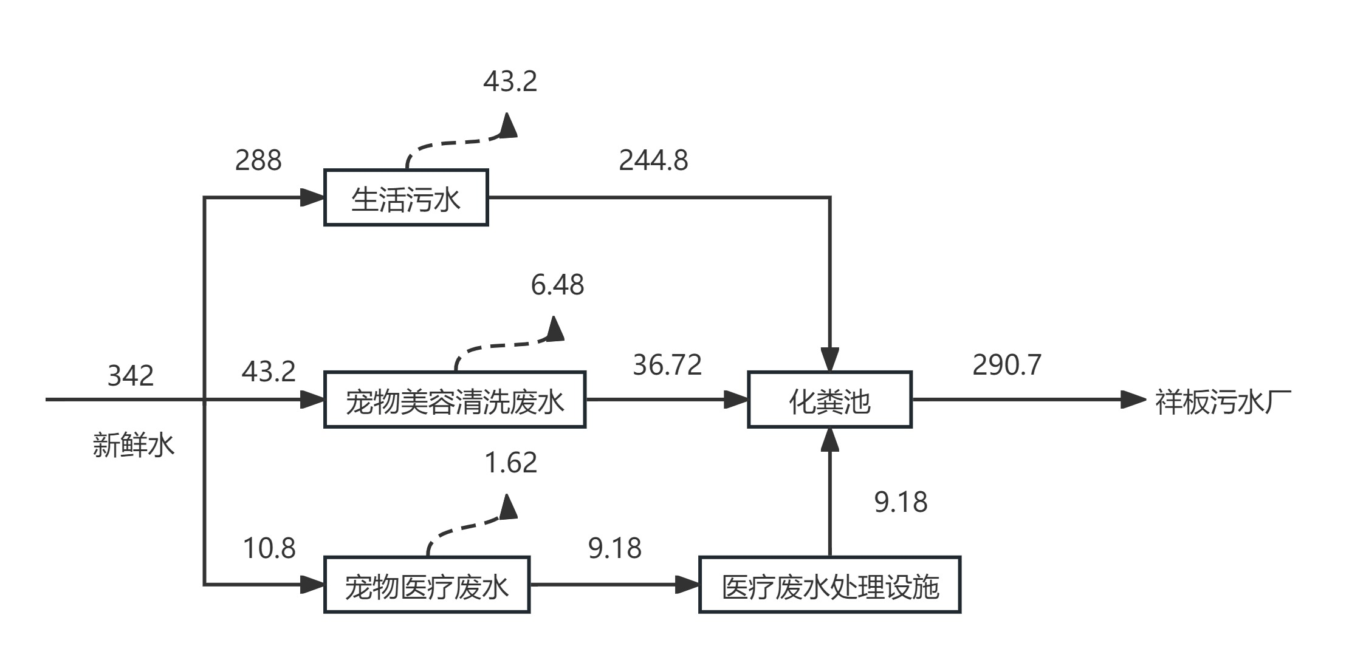  图2.4-1水平衡图 单位：m³/a  2.5平面布置  根据项目医院楼层布置设计，1F主要为接待处、犬诊室、猫诊室、化验室、药房、美容室、洗护室、员工休息室、洗手间等，2F主要为影像室、手术室、犬住院部、猫住院部、猫隔离室、输液区等，医院结构从下自上，结构功能分区明确。项目设置独立的出入口，主入口位于南侧，临街设置，出入方便。医院总平面布置功能分区明确，满足医疗、卫生、防火、防灾、隔离等要求。项目于1楼设置规范化危废暂存间，化粪池利用现有商业楼化粪池，无需另行建设，配套建设一体化污水处理设施位于二楼手术室，有效进行废水处理。  综上所述，项目布局分区、分块设置，基本相对区隔，满足日常运营要求，且充分考虑到了环保设施的布设的实际情况，布置和考虑相对合理。  项目各楼层平面布置图详见附图4。
  类别 | 产污节点 | 污染物 | 产生  特征 | 已采取环保措施
  废水 | 医师器具清洗、手部清洗、医疗用水 | COD、BOD₅、SS、粪大肠菌群、总余氯 | 间歇 | 经一体化水处理设施（滤网+二氧化氯消毒）处理后后经化粪池处理排入市政污水管网
  废水 | 宠物美容清洗 | COD、BOD₅、氨氮、SS、LAS | 间歇 | 经化粪池处理排入市政污水管网
  废水 | 员工生活污水 | COD、BOD₅、氨氮、SS | 连续 | 经化粪池处理排入市政污水管网
  废气 | 宠物粪便及体味等产生气体 | 恶臭 | 间歇 | 定期清洁通风，喷洒除臭剂
  噪声 | 宠物叫声 | 噪声 | 间歇 | 墙体隔声
  固废 | 宠物诊疗、手术、化验 | 宠物排便、废检测试剂盒、一次性输液管、针管、医用棉球、纱布、废弃药品、手术废弃组织等医疗废物 | 间歇 | 设医疗废物收集桶及危废间，由具有医疗危废资质处置单位处置
  固废 | 职工生活垃圾 | 生活垃圾 | 间歇 | 生活垃圾由垃圾桶收集后由环卫部门清运
  固废 | 医疗废水处理 | 污泥 | 间歇 | 污泥统一由有资质单位进行定期清理
  项目 | 日用水量（m³/d） | 年用水量（m³/a） | 来源
  生活用水 | 0.8 | 288 | 市政自来水
  宠物美容清洗用水 | 0.12 | 43.2 | 市政自来水
  宠物医疗用水 | 0.03 | 10.8 | 市政自来水
  合计 | 0.95 | 342 | /
  项目 | 日排水量（m³/d） | 年排水量（m³/a） | 去向
  生活污水 | 0.68 | 244.8 | 市政污水管网
  宠物美容清洗废水 | 0.102 | 36.72 | 市政污水管网
  宠物医疗废水 | 0.0255 | 9.18 | 市政污水管网
  合计 | 0.8075 | 290.7 | /
与项目有关的原有环境污染问题 | 无

三、区域环境质量现状、环境保护目标及评价标准
区域  环境  质量  现状 | 3.1水环境质量现状  根据福建省生态环境厅网站公布的《福建省流域水环境质量状况（2023年1-12月）》数据，2023年1-12月，全省主要流域总体水质为优，国控断面Ⅰ～Ⅲ类水质比例99.0％,Ⅰ～Ⅱ类水质比例68.6％；国控及省控断面Ⅰ～Ⅲ类水质比例99.5％，其中Ⅰ～Ⅱ类水质比例65.3％，各类水质比例如下：Ⅰ类占1.9%，Ⅱ类占63.5%，Ⅲ类占34.1%，Ⅳ类占0.5%，无Ⅴ类和劣Ⅴ类水。。综上所述，项目区域水环境质量现状达标。  根据《环境影响评价技术导则地表水环境》（HJ2.3-2018）的要求，水环境质量现状调查应优先采用国务院生态环境保护主管部门统一发布的水环境状况信息。本次评价选取福建省主要流域水环境质量状况信息，符合《环境影响评价技术导则地表水环境》（HJ2.3-2018）的要求，环境现状监测数据可行。区域水环境质量公报截图见图3.1-1。  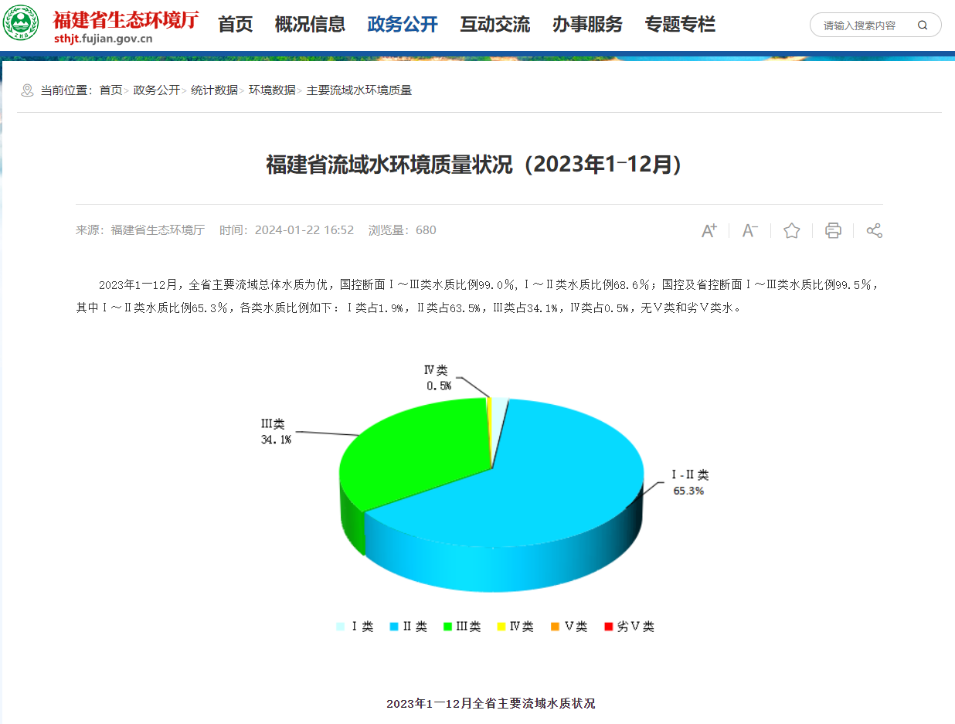  图3.1-1水环境质量现状截图  3.2大气环境质量现状  根据《建设项目环境影响报告表编制技术指南（污染影响类）（试行）》（环办环评〔2020〕33号）的要求：“污染物引用与建设项目距离近的有效数据，包括近3年的规划环境影响评价的监测数据，国家、地方环境空气质量监测网数据或生态环境主管部门公开发布的质量数据等。引用建设项目周边5千米范围内近3年的现有监测数据，无相关数据的选择当季主导风向下风向1个点位补充不少于3天的监测数据。”  本次评价选取为了解本项目的大气环境现状，本评价引用福建省生态环境厅网站公布的2023年1~12月设区城市环境空气质量状况，福州市城区环境空气质量良好，能达到《环境空气质量标准》（GB3095-2012）二级标准要求，表3.2-1。  表3.2-1 2023年1-12月设区城市环境空气质量情况（摘选）  由上表可知，福州城区环境空气质量良好。  3.2.2声环境  为了了解本项目的环境噪声现状，评价单位于2024年6月12日委托福州猫眼检测技术服务有限公司对本项目场界及项目周边敏感点的声环境现状进行监测，监测点位见图3.1-2，检测报告江附件6。  （1）监测点位：详见表3.2-2；  （2）监测指标：L_{Aeq}；  （3）监测频次和天数：昼间1次，1天；  监测结果详见表3.2-2。  表3.2-2区域声环境现状监测结果 单位：dB（A）  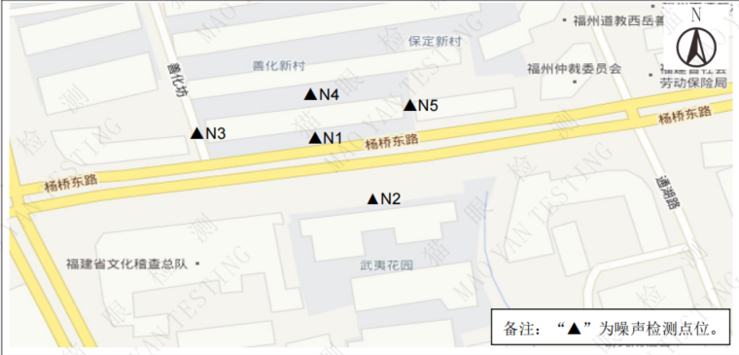  此外，建设单位于2024年11月13日委托福建华远检测有限公司对本项目场界及项目周边敏感点的声环境现状进行补充监测，监测点位见图3.1-2，检测报告见附件7。  （1）监测点位：详见表3.2-3；  （2）监测指标：L_{Aeq}；  （3）监测频次和天数：昼间1次，1天；  监测结果详见表3.2-3。  表3.2-3区域声环境现状补充监测结果 单位：dB（A）  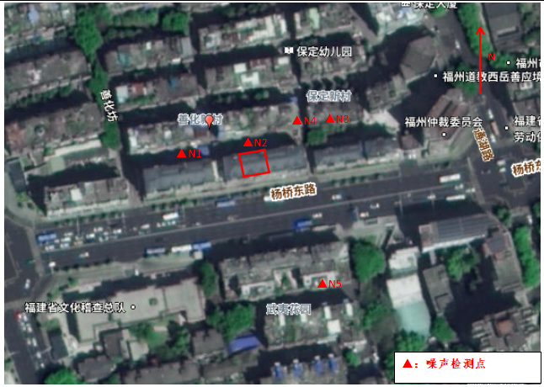  图3.1-2 区域声环境现状监测点位图  3.2.3生态环境现状调查  本项目为租赁现有商业地块，位于已城市建成区，项目直接影响区域即占地范围内不涉及珍稀濒危物种、自然保护区、风景名胜区等生态敏感目标。污染物排放间接影响涉及项目北侧西湖公园，距离本项目500米。西湖公园有1700多年历史，是福州保留最完整的一座古典园林，被人称为“福建园林明珠”。  而三坊七巷位于本项目的东南方向距离380米的南后街。总占地约45公顷，是从南后街两旁从北至南依次排列的坊巷总称。三坊七巷自晋代发轫，于唐五代形成，到明清鼎盛，如今古老坊巷风貌基本得以传续。三坊七巷为国内现存规模较大、保护较为完整的历史文化街区，有“中国城市里坊制度活化石”和“中国明清建筑博物馆”的美称。  3.2.4土壤环境  根据《环境影响评价技术导则-土壤环境（试行）》（HJ964-2018）附录A，本项目土壤环境影响评价项目类别为：Ⅳ类，详见表3.2-4。根据导则判定，本项目可不开展土壤环境影响评价。  表3.2-4 土壤环境影响评价行业分类表  3.2.5地下水环境  根据《环境影响评价技术导则-地下水环境》（HJ610-2016）附录A，建设项目所属的地下水环境影响评价项目类别为：Ⅳ类，详见表3.2-5；宠物医院所在区域地下水环境不敏感；本项目污水水质简单，项目废水处理后由市政污水管网纳入连坂污水处理厂处理。根据导则判定，本项目可不开展地下水环境影响评价。  表3.2-5 地下水环境影响评价行业分类表
  城市 | 综合指数 | SO₂ | NO₂ | PM₁₀ | PM_{2.5} | CO-  95per | O₃_8h  90per | 首要污染物
  福州市 | 2.5 | 4 | 16 | 35 | 19 | 0.7 | 130 | 臭氧
  备注：综合指数为无量纲，CO浓度单位为mg/m³，其他浓度单位均为ug/m³；综合指数越小，表示环境空气质量相对越好。
  编号 | 监测点位 | 监测时间 | 执行标准 | 达标情况 | 功能区
  编号 | 监测点位 | 昼间 | 昼间 | 昼间 | 功能区
  N1 | 欣慷动物医院门口 | 67.7 | 70 | 达标 | 4类
  N2 | 武夷花园 | 66.4 | 70 | 达标 | 4类
  N3 | 善化新村 12 栋 | 62.5 | 70 | 达标 | 4类
  N4 | 善化新村 8栋北侧 | 53.1 | 60 | 达标 | 2类
  N5 | 善化新村8栋东侧 | 61.4 | 70 | 达标 | 4类
  编号 | 监测点位 | 监测时间 | 执行标准 | 达标情况 | 功能区
  编号 | 监测点位 | 昼间 | 昼间 | 昼间 | 功能区
  N1 | 善化新村12座 | 54.4 | 60 | 达标 | 2类
  N2 | 善化新村8座 | 55.8 | 60 | 达标 | 2类
  N3 | 保定新村10座 | 56.0 | 60 | 达标 | 2类
  N4 | 保定新村10座 | 56.3 | 60 | 达标 | 2类
  N5 | 武夷花园A座 | 55.9 | 60 | 达标 | 2类
  行业类别 | 项目类别
  行业类别 | Ⅰ类 | Ⅱ类 | Ⅲ类 | Ⅳ类
  社会事业与服务业 | / | / | 高尔夫球场、加油站、赛车场 | 其他
  环评类别  行业类别 | 报告书 | 报告表 | 地下水环境影响评价项目类别
  环评类别  行业类别 | 报告书 | 报告表 | 报告书 | 报告表
  V 社会事业与服务业
  165、动物医院 | / | 全部 | / | Ⅳ类
环境  保护  目标 | 根据评价范围内环境敏感情况及可能产生的环境问题，项目主要环境保护目标见表3.2-6，项目与周边环境敏感目标关系详见附图2。水系图详见附图3。  表3.2-6项目主要环境保护目标一览表
  环境  要素 | 敏感目标 | 基本情况 |  |  | 功能区划
  环境  要素 | 敏感目标 | 方位 | 距离（m） | 特性 | 功能区划
  水环境 | 西湖 | 北 | 500 | 风景名胜区 | 地表水环境质量标准（GB 3838-2002）（GB3097-1997）V类标准
  水环境 | 白马河 | 西 | 200 | 城市内河 | 地表水环境质量标准（GB 3838-2002）（GB3097-1997）V类标准
  大气  环境 | 中福西湖花园 | 北 | 440 | 居民区 | 《环境空气质量标准》（GB3095-2012）及其2018年修改单二级标准
  大气  环境 | 华湖花园 | 北 | 370 | 居民区 | 《环境空气质量标准》（GB3095-2012）及其2018年修改单二级标准
  大气  环境 | 通湖新村 | 北 | 410 | 居民区 | 《环境空气质量标准》（GB3095-2012）及其2018年修改单二级标准
  大气  环境 | 晨光幼儿园 | 北 | 410 | 学校 | 《环境空气质量标准》（GB3095-2012）及其2018年修改单二级标准
  大气  环境 | 福州市西峰小学 | 东北 | 450 | 学校 | 《环境空气质量标准》（GB3095-2012）及其2018年修改单二级标准
  大气  环境 | 碧茂新村 | 西北 | 405 | 居民区 | 《环境空气质量标准》（GB3095-2012）及其2018年修改单二级标准
  大气  环境 | 福禄寿花园 | 西北 | 350 | 居民区 | 《环境空气质量标准》（GB3095-2012）及其2018年修改单二级标准
  大气  环境 | 湖滨花园 | 西北 | 235 | 居民区 | 《环境空气质量标准》（GB3095-2012）及其2018年修改单二级标准
  大气  环境 | 福建第十八中学 | 北 | 150 | 学校 | 《环境空气质量标准》（GB3095-2012）及其2018年修改单二级标准
  大气  环境 | 保定小区 | 北 | 150 | 居民区 | 《环境空气质量标准》（GB3095-2012）及其2018年修改单二级标准
  大气  环境 | 福州市花巷幼儿园 | 北 | 200 | 学校 | 《环境空气质量标准》（GB3095-2012）及其2018年修改单二级标准
  大气  环境 | 航龙花园 | 东北 | 220 | 居民区 | 《环境空气质量标准》（GB3095-2012）及其2018年修改单二级标准
  大气  环境 | 银都花园 | 东北 | 320 | 居民区 | 《环境空气质量标准》（GB3095-2012）及其2018年修改单二级标准
  大气  环境 | 西园二小区 | 东北 | 360 | 居民区 | 《环境空气质量标准》（GB3095-2012）及其2018年修改单二级标准
  大气  环境 | 联湖花园 | 东北 | 430 | 居民区 | 《环境空气质量标准》（GB3095-2012）及其2018年修改单二级标准
  大气  环境 | 互爱新村 | 东北 | 390 | 居民区 | 《环境空气质量标准》（GB3095-2012）及其2018年修改单二级标准
  大气  环境 | 雅颂佳园 | 西 | 370 | 居民区 | 《环境空气质量标准》（GB3095-2012）及其2018年修改单二级标准
  大气  环境 | 西城公寓 | 西 | 280 | 居民区 | 《环境空气质量标准》（GB3095-2012）及其2018年修改单二级标准
  大气  环境 | 白马河公园 | 西南 | 230 | 风景名胜区 | 《环境空气质量标准》（GB3095-2012）及其2018年修改单二级标准
  大气  环境 | 善化新村 | 相邻 | 相邻 | 居民区 | 《环境空气质量标准》（GB3095-2012）及其2018年修改单二级标准
  大气  环境 | 保定新村 | 相邻 | 相邻 | 居民区 | 《环境空气质量标准》（GB3095-2012）及其2018年修改单二级标准
  大气  环境 | 双抛桥一里小区 | 东 | 470 | 居民区 | 《环境空气质量标准》（GB3095-2012）及其2018年修改单二级标准
  大气  环境 | 闽赋苑 | 西 | 370 | 居民区 | 《环境空气质量标准》（GB3095-2012）及其2018年修改单二级标准
  大气  环境 | 名湖豪门 | 西 | 330 | 居民区 | 《环境空气质量标准》（GB3095-2012）及其2018年修改单二级标准
  大气  环境 | 省林业厅宿舍 | 西南 | 150 | 居民区 | 《环境空气质量标准》（GB3095-2012）及其2018年修改单二级标准
  大气  环境 | 武夷花园 | 南 | 33 | 居民区 | 《环境空气质量标准》（GB3095-2012）及其2018年修改单二级标准
  大气  环境 | 尚林苑 | 东南 | 290 | 居民区 | 《环境空气质量标准》（GB3095-2012）及其2018年修改单二级标准
  大气  环境 | 天盛小区 | 南 | 205 | 居民区 | 《环境空气质量标准》（GB3095-2012）及其2018年修改单二级标准
  大气  环境 | 衣锦华庭一期 | 东南 | 400 | 居民区 | 《环境空气质量标准》（GB3095-2012）及其2018年修改单二级标准
  大气  环境 | 芍园公寓 | 西南 | 440 | 居民区 | 《环境空气质量标准》（GB3095-2012）及其2018年修改单二级标准
  大气  环境 | 通湖公寓 | 南 | 405 | 居民区 | 《环境空气质量标准》（GB3095-2012）及其2018年修改单二级标准
  大气  环境 | 正祥望园 | 南 | 410 | 居民区 | 《环境空气质量标准》（GB3095-2012）及其2018年修改单二级标准
  大气  环境 | 三坊七巷 | 东南 | 380 | 风景名胜区 | 《环境空气质量标准》（GB3095-2012）及其2018年修改单二级标准
  声环境 | 善化新村 | 相邻 | 相邻 | 居民区 | 杨桥路沿路第一排建筑物执行《声环境质量标准》（GB3096-2008）4a类标准，其余执行GB3096-2008中2类标准
  声环境 | 保定新村 | 相邻 | 相邻 | 居民区
  声环境 | 武夷花园 | 南侧 | 33 | 居民区
  地下水环境 | 项目厂界外500m范围内无地下水集中式饮用水水源和热水、矿泉水、温泉等特殊地下水资源
  生态环境 | 项目位于城市建成区，租赁善化新村现有商业楼，项目地块不涉及生态环境保护目标，污染物排放间接影响涉及项目北侧500米的西湖和东南侧380米的三坊七巷
污染  物排  放控  制标  准 | 3.3污染物排放标准  3.3.1废水  本项目医疗废水经配套的小型一体化医疗废水处理设施处理达到《医疗机构水污染物排放标准》（GB18466-2005）表2中的预处理标准后与生活污水、宠物美容清洗废水一起经化粪池处理达到《污水综合排放标准》（GB8978-1996）表4中的三级标准排放标准（氨氮排放标准参考《污水排入城镇下水道水质标准》（GB/T31962-2015）B等级标准限值）排入福州市祥坂污水处理厂处理。  排放标准详见表3.3-1~3.3-2。  表3.3-1医疗机构水污染物排放标准（GB18466-2005）  表3.3-2污水综合排放标准（GB8978-1996）单位：mg/L，pH除外  3.3.2废气  本项目运营过程中会有污水处理设施产生的恶臭以及宠物散发的臭味，排放执行《恶臭污染物排放标准》（GB14554-93）中相关标准。  本项目大气污染排放标准详见表3.3-3。  表3.3-3大气污染物排放标准一览表  3.3.3噪声  根据《福州市城区声环境功能区划》（2021年7月），城市主次干道若临街建筑以高于三层楼房以上（含三层）的建筑为主，将第一排建筑物面向街道一侧的区域划为4a类声环境功能区。项目南侧杨桥路临街建筑以高于三层楼房，因此杨桥路第一排建筑物面向街道一侧的区域划为4a类声环境功能区，其余区域执行2类声环境功能区。根据测量，项目租赁商铺红线均位于杨桥路街道一侧，且为沿路第一排建筑物，属于4a类声环境功能区，运营期厂界噪声排放执行《社会生活环境噪声排放标准》（GB22337-2008）中表1的4类标准，见表3.3-4。  表3.3-4项目厂界噪声排放限值  3.3.4固体废物  本项目运营期产生的生活垃圾应按照《城市环境卫生设施规划标准》（GB/T50337-2018）中的要求进行综合利用的处置。  本项目运营期产生的固体废物排放执行《一般工业固体废物贮存和填埋污染控制标准》（GB 18599-2020）及其修改单的相关规定；危险废物执行《危险废物贮存污染控制标准》（GB18597-2023）的相关规定；医疗固废执行《医疗卫生机构医疗废物管理办法》（中华人民共和国卫生部令第 36 号）中的相关规定。
  序号 | 污染物 | 标准值 | 标准来源
  1 | 粪大肠菌群≤ | 5000MPN/L | 《医疗机构水污染物排放标准》（GB18466-2005）表2中的预处理标准
  2 | 肠道致病菌≤ | — | 《医疗机构水污染物排放标准》（GB18466-2005）表2中的预处理标准
  3 | 肠道病毒≤ | — | 《医疗机构水污染物排放标准》（GB18466-2005）表2中的预处理标准
  4 | pH | 6~9 | 《医疗机构水污染物排放标准》（GB18466-2005）表2中的预处理标准
  5 | 化学需氧量（mg/L）≤ | 250 | 《医疗机构水污染物排放标准》（GB18466-2005）表2中的预处理标准
  6 | 生化需氧量（mg/L）≤ | 100 | 《医疗机构水污染物排放标准》（GB18466-2005）表2中的预处理标准
  7 | 悬浮物（mg/L）≤ | 60 | 《医疗机构水污染物排放标准》（GB18466-2005）表2中的预处理标准
  8 | 动植物油（mg/L）≤ | 20 | 《医疗机构水污染物排放标准》（GB18466-2005）表2中的预处理标准
  9 | 阴离子表面活性剂（mg/L）≤ | 10 | 《医疗机构水污染物排放标准》（GB18466-2005）表2中的预处理标准
  10 | 总余氯^{1）2）}（mg/L）≤ | — | 《医疗机构水污染物排放标准》（GB18466-2005）表2中的预处理标准
  注：1）采用含氯消毒剂消毒的工艺控制要求：
  排放标准：消毒接触池接触时间≥1h，接触池出口总余氯3~10mg/L
  预处理标准：消毒接触池接触时间≥1h，接触池出口总余氯2~8mg/L
  2)采用其他消毒剂对总余氯不做要求
  标准类别 | pH | COD | BOD₅ | 氨氮 | SS | LAS | 粪大肠菌群
  三级 | 6～9 | 500 | 300 | 45* | 400 | 20 | 5000个/L
  *注：三级排放标准中氨氮排放标准参考《污水排入城镇下水道水质标准》（GB/T31962-2015）B等级标准限值。
  控制项目 | 厂界标准值
  NH₃ | 1.5mg/m³
  H₂S | 0.06mg/m³
  臭气浓度 | 20（无量纲）
  功能区分类 | 昼间dB（A） | 夜间dB（A） | 执行标准
  4 | 70 | 55 | 《社会生活环境噪声排放标准》（GB22337-2008）
总量  控制  指标 | 根据国家对污染物排放总量控制的要求，污染物排放总量控制因子为COD_{Cr}、NH₃-N、SO₂、NOx，项目不涉及SO₂、NOx，项目废水排放量为290.7t/a，废水经福州市祥坂污水处理厂污水处理厂处理后达到《城镇污水处理厂污染物排放标准》（GB18918-2002）一级A标准排放，废水中COD_{Cr}、NH₃-N排放量按照污水处理厂出水浓度（GB18918-2002一级A标准）核算，具体如下。  表3.3-5项目废水污染物总量控制指标  根据福建省环保厅关于印发《福建省主要污染物排污权指标核定管理办法（试行）》的通知（闽环发[2014]12号）、《福建省环保厅关于进一步加快推进排污权有偿使用和交易工作的意见》（闽环发[2015]6号），其适用范围为：福建省范围内现有工业排污单位、集中式水污染治理单位排污权的核定和管理。本项目属于社会服务类项目，不再需要购买总量的工业排污单位、集中式水污染治理单位范畴，无需申请总量。
  序号 | 主要污染物 | 排放浓度（mg/L） | 排放量（t/a）
  1 | COD_{Cr} | 50 | 0.0145
  2 | NH₃-N | 5 | 0.0015

四、主要环境影响和保护措施
施工  期环  境保  护措  施 | 4.1废水  本项目施工期废水主要来源于施工人员生活污水。本项目装修施工人员按6人/d计，装修期间的生活污水依托善化新村周边公共厕所处理，处理后汇入鼓楼区市政污水管网进入祥坂污水处理厂处理后排放。  根据《给排水设计手册》（第五册城镇排水，中国建筑工业出版社）典型生活污水水质示例，CODcr:250~1000mg/L、BOD₅：110~400mg/L、SS：100~350mg/L、氨氮：20~85mg/L，本次环评项目取COD_{Cr}：400mg/L，BOD₅：200mg/L，SS：200mg/L，氨氮40mg/L。  施工期人均生活用水量为100L/人·天，产污系数按0.85计，施工期按30天计，则施工期生活污水产生量为15.3m³。则施工期废水污染物产生量详见表4.1-1。  表4.1-1施工期废水污染物产生量  4.2废气  本项目施工期主要大气污染物为粉尘，其主要来源于装修场地电抛、粉刷及切割的扬尘，以及在装修过程中所造成的二次扬尘污染，其次，室内装修时使用涂料、油漆时产生的挥发性有机废气（主要为甲苯、二甲苯）污染。  装修期粉尘污染源属于面源，排放高度一般较低，颗粒度也较大，污染扩散距离不太远，其影响的程度和范围与施工管理水平及采取的措施有直接关系。建设单位在采取施工期废气防治措施的基础上，对周边环境的影响是短暂的。  施工单位应做到文明装修施工，要认真执行城市建设施工管理的有关规定，同时还应进一步采取措施：  ①尽量避免沙土洒漏，减少二次扬尘产生的来源；  ②防止刮风时造成扬尘对周围环境的影响；  ③装修现场周边应设置符合要求的围挡；  ④避免起尘材料露天堆放，多尘物料必须采用有效覆盖措施；  ⑤要求加强施工期的组织管理，强制室内通风，减少装修阶段使用的涂料、油漆产生的废气对施工人员的影响。  项目采取以上措施之后，可以有效抑制二次扬尘的产生，减少项目施工期间对周围大气环境以及操作工人的影响，因此措施可行。  4.3噪声  项目在装修过程中会带来一定的噪声。装修阶段要使用电锯、电锤、手工钻、多功能木工刨等设备，其噪声源强为75～85dB（A)。  表4.3-1主要施工机械噪声级  项目在装修过程中会带来一定的噪声。装修阶段要使用电锯、电锤、手工钻、多功能木工刨等设。项目采取以下措施后，即减轻了施工期间对操作人员的不利影响，又降低了场界噪声对外环境的影响。  （1）建设单位应与施工单位签订施工环境管理合同，严格执行《建筑施工场界环境噪声排放标准》（GB12523-2011）的有关规定，合理安排施工工序，文明施工，加强环境的监督管理；  （2）施工单位要把噪声影响作为主要环境问题来抓，应加强防护措施，在装修场地周围设置围栏；  （3）从控制施工设备的噪声源入手，降低施工噪声的污染影响，要选用高效低噪声的施工机械，并加强机械设备的维护，保证施工机械设备良好的运行状态；  （4）合理安排施工工序，禁止在休息时间进行高噪声作业。  项目采取以上措施后，即减轻了施工期间对操作人员的不利影响，又降低了场界噪声对外环境的影响，因此措施可行。  4.4固体废物  项目在装修过程中产生的固体废物主要为建筑垃圾和施工人员的生活垃圾。项目装修过程中产生的建筑垃圾主要包括砖、石、门窗、木料、预制板等，集中收集后均可外卖。生活垃圾应该统一收集，统一清运，由建设单位统一处理。  项目在装修过程中产生的固体废物主要为建筑垃圾和施工人员的生活垃圾，对环境的影响也较小。采取相应措施后，可以避免施工期间各种固体废物随意丢弃，较大程度上抑制了污染物的产生，对环境的影响也较小。
  项目 | 废水量  （m³） | 单位 | 主要污染物
  项目 | 废水量  （m³） | 单位 | COD_{Cr} | BOD₅ | SS | 氨氮
  生活污水 | 15.3 | 产生浓度（mg/L） | 400 | 200 | 200 | 40
  生活污水 | 15.3 | 产生量（t） | 0.006 | 0.003 | 0.003 | 0.001
  机械类型 | 施工阶段 | 测点距离机械距离（m） | 声功率级
  电锯 | 装修  设备安装 | 1 | 85
  电锤 | 装修  设备安装 | 1 | 80
  手工钻 | 装修  设备安装 | 1 | 75
  木工刨 | 装修  设备安装 | 1 | 75
运营  期环  境影  响和  保护  措施 | 4.5废水  4.5.1污染源强分析  本项目废水主要为生活污水、宠物美容清洗废水及医疗废水。  （1）生活污水  根据《福建省行业用水定额》（DB35/T772-2018）中“表 6 第三产业用水定额表-9390 其他卫生活动-医务人员-160升每人日”，本项目医务人员5人，则日用水量为0.8m³/d，项目年运营时间为360天，则年用水量为288m³/a。产污系数按0.85计，则排污量为244.8m³/a（0.68m³/d）。  根据《日化废水处理研究与应用进展》（吕燕 环境科学期刊）中：餐饮废水、洗浴废水和洗衣废水的LAS一般为1~10mg/L。本项目参考该论文提出的1~10mg/L，本项目取值8mg/L。则项目生活污水CODcr：400mg/L，BOD₅：200mg/L，SS：200mg/L，氨氮40mg/L，LAS8mg/L。该部分废水经化粪池处理排入市政污水管网后进入福州市祥坂污水处理厂处理，污染物产排情况详见表4.5-1。  （2）宠物医疗废水  根据章节2.4项目水平衡计算，宠物医疗废水用水量为10.8m³/a，产污系数按0.85计，则废水量为9.18m³/a（0.026m³/d）。  本项目宠物医疗废水中各污染物浓度取值参照《医院污水处理技术指南》（环发[2003]197号）中“表2-2医院污水水质”取值：COD_{cr}：250mg/L，BOD₅：100mg/L，SS：80mg/L，氨氮：30mg/L，粪大肠杆菌数1.0×10⁷个/L。  本项目拟在手术室、犬住院部、化验室均设小型医疗污水一体化处理设备（该设施设有过滤网及二氧化氯消毒）对医疗废水进行预处理。预处理后后该部分废水再经化粪池排入市政污水管网后进入福州市祥坂污水处理厂处理，污染物产排情况详见表4.5-1。  （3）宠物美容清洗废水  根据章节2.4项目水平衡计算，宠物美容清洗用水量为43.2m³/a，产污系数按0.85计，则废水量为36.72m³/a（0.102m³/d）。宠物美容清洗废水污染物产生情况参考生活污水污染物产生浓度，即COD_{Cr}：400mg/L，BOD₅：200mg/L，SS：200mg/L，氨氮40mg/L，LAS 8mg/L。该部分废水经化粪池处理排入市政污水管网后进入福州市祥坂污水处理厂处理。污染物产排情况详见表4.5-1。  综上，项目宠物医疗废水经小型医疗污水一体化处理设备预处理后与宠物美容清洗废水和生活污水进入化粪池处理后进入福州市祥坂污水处理厂处理。小型医疗污水一体化处理设备大肠杆菌群去除率参考《二氧化氯杀灭埃希氏大肠杆菌影响因素实验观察》（钱建东）：在20℃下，400mg/L稳定性二氧化氯溶液对大肠杆菌（8099）的杀菌D值为2.53min，作用8min杀灭率达99.99%以上，本项目取灭杀效率99.99%。该设施设有过滤网，对SS去除率按80%计。化粪池对COD、氨氮的去除率参照《建设项目环境影响审批登记表》填表说明中推荐的参数，分别为15%、3%；BOD₅、SS的去除率参照刘毅梁发表的《武汉市住宅小区化粪池污染物去除效果调查与分析》中得出的结论，去除率分别为11%、47%。废水污染源源强核算结果及相关参数一览表详见附表2。  表4.5-1本项目废水及其污染物产生量和排放情况表  4.5.2措施可行性分析  （1）宠物医疗废水措施有效性分析  ①小型一体化医疗废水处理设施原理  本项目设有小型一体化污水处理设施，该设施设有过滤网及采用二氧化氯消毒。过滤网对项目产生废水中的大部分悬浮物进行去除，二氧化氯消毒可减少水中三卤甲烷等氯化副产物的形成；当水中含有氨时不与氨反应，其氧化和消毒作用不受影响；能杀灭水中的病原微生物；消毒作用不受水质酸碱度的影响；消毒后水中余氯稳定持久，防止再污染的能力强。  本次项目采用的小型一体化医疗废水处理设施（过滤网+二氧化氯消毒）措施有效性参考《排污许可证申请与核发技术规范 医疗机构》（HJ 1105-2020）中“表 A.2 医疗机构排污单位污水治理可行技术参照表”，医疗废水排入城镇污水处理厂的应采取“一级处理/一级强化处理+消毒工艺”，本项目小型一体化医疗废水处理采用过滤网+二氧化氯工艺，过滤网属于“表 A.2 医疗机构排污单位污水治理可行技术参照表”中列明的一级处理工艺中的“筛滤法”。二氧化氯消毒属于“表 A.2 医疗机构排污单位污水治理可行技术参照表”中列明的消毒工艺“二氧化氯消毒法”。因此，本次项目采用的小型一体化医疗废水处理设施（过滤网+二氧化氯消毒）属于可行性技术。  ②医疗废水出水达标性分析  本项目宠物诊疗手术等过程中产生废水量较小，在满足400mg/L稳定性二氧化氯溶液浓度，并满足8min以上的停留时间。宠物医疗废水污染经小型一体化污水处理设施处理后污染物浓度分别为COD_{Cr}：250mg/L，BOD₅：100mg/L，SS：16mg/L，氨氮：30mg/L，粪大肠杆菌数1000个/L，满足《医疗机构水污染物排放标准》（GB18466-2005）表2中的预处理标准：COD_{Cr}≤250mg/L、BOD₅≤100mg/L、SS≤60mg/L、氨氮≤45mg/L、粪大肠菌群≤5000MPN/L。该部分废水经预处理后经化粪池后排入污水管网。  管理要求：  根据《医疗机构水污染物排放标准》（GB18466-2005）表2预处理标准：消毒接触池接触时间≥1h，接触池出口总余氯2~8mg/L。项目在保证消毒接触时间大于1h情况下，定期检测。  ③小型一体化医疗废水处理设施处理能力可行性分析  项目拟设1台小型一体化医疗废水处理设施，处理能力约50L/d（0.05t/d），项目医疗废水产生量约合0.026t/d，则项目配套的小型一体化医疗废水处理设施处理能力可满足医疗废水处理。  综上所述，宠物医疗废水处理措施有效可行。  （2）综合废水措施有效性分析  ①废水达标排放分析  根据表4.5-1核算，项目宠物医疗废水、生活污水、宠物美容清洗废水综合经化粪池处理后污染物排放浓度为COD_{Cr}:337.1mg/L、BOD₅：175.4mg/L、SS：103.2mg/L、氨氮：37.8mg/L、粪大肠菌群：32个/L、LAS：6.9mg/L，可满足《污水综合排放标准》（GB8978-1996）表4中的三级标准排放标准（氨氮排放标准参考《污水排入城镇下水道水质标准》（GB/T31962-2015）B等级标准限值）：CODcr≤500mg/L、BOD₅≤300mg/L、SS≤400mg/L、氨氮≤45mg/L、粪大肠菌群≤5000个/L、LAS≤20mg/L。  ②依托现有化粪池处理可行性分析  项目综合废水依托现有商业楼建设的化粪池（9m³）处理后可达到纳管标准后进入市政污水管网，项目日产生污水量0.808m³/d，污水量占化粪池处理能力负荷8.978%，本项目产生的废水对依托设施的负荷较小，本项目依托现有化粪池有效可行。  ③项目废水排入污水处理厂可行性分析  项目综合废水日产生量为0.808m³/d，经一体化医疗废水处理设施及化粪池处理后可达到《污水综合排放标准》（GB8978-1996）表4中的三级标准排放标准（氨氮指标参照执行《污水排入城镇下水道水质标准》（GB/T31962-2015）表1中B级标准）后进入祥坂污水处理厂处理，祥坂污水处理厂污水处理工艺采用A²/O-MBR工艺，处理能力为9×10⁴m³/d。MBR膜工艺是高效膜分离技术与活性污泥法相结合的新型污水处理技术，具有较好的生物脱氮除磷处理效果，能够高效地进行固液分离，可以根据进水特性和环境条件变化，耐冲击负荷，灵活调整运行模式。  本项目污水量仅占福州市祥坂污水处理厂建设规模9×10⁴m³/d的0.0019%，因此，本工程建设污水排放量较小，不会对福州市祥坂污水处理厂产生冲击。项目废水经化粪池处理后排入福州市祥坂污水处理厂有效可行。  综上所述，工程废水处理措施有效可行。  图4.5-1废水处理工艺  4.6废气  4.6.1污染源强分析  本项目无燃煤、燃油、燃气设施，不设食堂。污水处理设施只进行消毒，无厌氧和好氧工艺，消毒过程会有少量臭气和消毒药水气味，废水消毒装置安装在室内且密闭，异味基本无逸散出去。本项目经营过程中主要为宠物散发的臭味。  本项目对宠物产生的粪便及时清理，美容室、洗浴室、住院室进行定期清洁消毒。通过采取安装新风系统加强通风换气及摆放除臭剂等措施后宠物散发的臭味可得到有效控制，同时新风换气系统中增加过滤网对恶臭气体进行过滤；通过加强管理、使用猫砂等，再经过项目设置新风系统换气过滤后依托商业楼通风管道排放。对敏感点住宅楼居民无显著影响。则通过以上措施恶臭污染物可达到《恶臭污染物排放标准》（GB14554-93）中相关标准。  4.6.2废气措施可行性分析  本评价要求企业加强室内通风；并采用除臭剂进行室内空气净化，无毒，无害，无二次污染，可以消除难闻的或有害的气体，预防由细菌和寄生虫引起的疾病。  本项目对宠物产生的粪便及时清理，美容室、洗浴室、住院室进行定期清洁消毒，产生的臭味小。通过采取安装新风系统加强通风换气及摆放除臭剂等措施后可以消除难闻的异味。  新风系统原理：新风系统是根据在密闭的室内一侧用专用设备向室内送新风，再从另一侧由专用设备向室外排出，在室内会形成“新风流动场”，从而满足室内新风换气的需要。实施方案是：采用高风压、大流量风机、依靠机械强力由一侧向室内送风，由另一侧用专门设计的排风风机向室外排出的方式强迫在系统内形成新风流动场。在送风的同时通过滤芯对进入室内的空气进过滤、消毒、杀菌、增氧、预热（冬天）。新风系统的原理图详见图4.6-1。  新风系统功能：①用室外的新鲜空气更新室内由于居住及生活过程而污染了的空气，保持室内空气的洁净度达到某一最低标准的水平。②增加体内散热及防止由皮肤潮湿引起的不舒适，此类通风可称为热舒适通风。③当室内气温高于室外的气温时，使建筑构件降温，此类通风名为建筑的降温通风。  综上所述，项目废气处理措施有效可行。  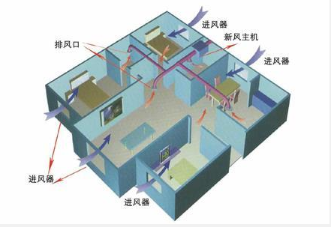  图4.6-1新风系统原理示意图  4.7噪声  4.7.1污染源强分析  （1）噪声源强  本项目噪声源主要为动物鸣叫、空调外机等设备运行过程中产生的噪声。  由于动物鸣叫时产生噪声较高，对周围声环境贡献值较大，但动物鸣叫是短促的，要求企业做好隔声降噪工作，对门窗等要使用隔音效果较好的隔声门窗，建议门诊部对伤病动物做好安抚工作，尽量减少动物鸣叫次数，对来诊动物主人进行正确的督导。另外，空调外机也带来一定噪声，由于空调外机设置于室外，噪声源强在55～65dB（A）左右，企业应对空调外机设置消声器。  表4.7-1工业企业噪声源强调查清单（室外声源）  表4.7-2工业企业噪声源强调查清单（室内声源）  上表均以西南角点为坐标原点。  （2）噪声预测  本次环评采用《环境影响评价技术导则声环境》（HJ2.4-2021）“附录A 户外声传播的衰减”及“附录B 典型行业噪声预测模型”对本项目噪声影响进行预测。  ①户外声传播的衰减  户外声传播衰减包括几何发散（Adiv)、大气吸收（Aatm)、地面效应（Agr)、障碍物屏蔽（Abar)、其他多方面效应（Amisc）引起的衰减。  在环境影响评价中，应根据声源声功率级或参考位置处的声压级、户外声传播衰减，计算预测点的声级，分别按式（A.1）或式（A.2）计算。  Lp（r)＝Lw+DC－（A_{div}＋A_{atm}＋A_{gr}＋A_{bar}＋A_{misc})  式中：Lp（r)——预测点处声压级，dB；  L_{w}——由点声源产生的声功率级（A计权或倍频带），dB；  DC——指向性校正，它描述点声源的等效连续声压级与产生声功率级Lw的全向点声源在规定方向的声级的偏差程度，dB；  A_{div}——几何发散引起的衰减，dB；  A_{atm}——大气吸收引起的衰减，dB；  A_{gr}——地面效应引起的衰减，dB；  A_{bar}——障碍物屏蔽引起的衰减，dB；  A_{misc}——其他多方面效应引起的衰减，dB。  ②点声源的几何发散衰减  如果已知点声源的倍频带声功率级或A计权声功率级（L_{Aw})，且声源处于自由声场：  $$Lp(r) = Lw−20lgr−11$$  式中：L_{p}（r)—预测点处声压级，dB；  L_{w}—由点声源产生的倍频带声功率级，dB；  r—预测点距声源的距离。  $$LA(r) = LAw−20lgr−11$$  式中：L_{A}（r)—距声源r处的A声级，dB（A)；  L_{Aw}—点声源A计权声功率级，dB；  r—预测点距声源的距离。  ③室内声源等效室外声源声功率级计算方法  如图4.7-1所示，声源位于室内，室内声源可采用等效室外声源声功率级法进行计算。设靠近开口处（或窗户）室内、室外某倍频带的声压级或A声级分别为L_{p1}和L_{p2}。若声源所在室内声场为近似扩散声场，则室外的倍频带声压级可按式（B.1）近似求出：  $$Lp2=Lp1−(TL+6)$$  式中：L_{p1}—靠近开口处（或窗户）室内某倍频带的声压级或A声级，dB；  L_{p2}—靠近开口处（或窗户）室外某倍频带的声压级或A声级，dB；  TL—隔墙（或窗户）倍频带或A声级的隔声量，dB。  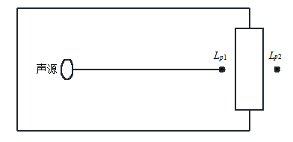  图4.7-1室内声源等效为室外声源图例  ④贡献值  式中：L_{Aeq},T —等效连续A声级， dB；  L_{A}—t 时刻的瞬时A声级，dB；  T—规定的测量时间段，s。  ⑤预测值  式中：L_{eq}—预测点的噪声预测值，dB；  L_{eqg}—建设项目声源在预测点产生的噪声贡献值，dB；  L_{eqb}—预测点的背景噪声值， dB。  ⑥噪声叠加  对两个以上多个声源同时存在时，其预测点总声压级采用下面公式：  式中：L——噪声源叠加A声级，dB（A）；  pi——每台设备最大A声级，dB（A）；  n——设备总台数。  根据平面布置可知，本项目噪声主要来自动物及空调机。根据《环境影响评价技术导则声环境》（HJ2.4-2021）：“8.5.2预测和评价建设项目在施工期和运营期厂界（厂界、边界）噪声贡献值，评价其超标和达标情况”。  由于项目占地面积较小，本次环评宠物鸣对四周厂界的影响叫在仅考虑墙体隔声量的情况下即为厂界噪声贡献值，空调外机设在项目北侧厂界外墙上，对西侧、东侧的影响仅考虑距离衰减，对北侧厂界的影响考虑建筑隔声。  本次环评预测噪声衰减仅考虑建筑物墙体隔声及距离衰减。且本项目运营时段为昼间，因此，本次仅对昼间厂界噪声贡献值及敏感点预测值进行评价。  本项目对建设后噪声对厂界噪声贡献值详见表4.7-3，东、西厂界与商铺相邻，不进行预测，最近敏感点叠加影响详见表4.7-4。  表4.7-3厂界噪声噪声贡献值计算 单位：dB（A）  上表以厂界西南角点为坐标原点。  表4.7-4声环境保护目标噪声昼间预测结果与达标分析表 单位：dB（A）  根据预测结果可知，本项目采取有效的降噪措施后厂界贡献值为49-66.2dB（A），符合《社会生活环境噪声排放标准》（GB22337-2008）中的4类标准（昼间≤70dB（A）），敏感点可满足《声环境质量标准》（GB3096-2008）4a类标准（昼间≤70dB（A））和2类标准（昼间≤60dB（A））。  因此，本次项目噪声对周边环境影响较小。  4.7.2措施可行性分析  根据工程分析，本项目的主要噪声源是空调机及动物鸣叫等。为了确保环境噪声符合《社会生活环境噪声排放标准》（GB22337-2008）2类标准，建设单位应采取如下措施：  ①空调设备应加装消声器，以减少噪声的辐射；  ②对动物进行安抚，减少动物鸣叫  在采取上述措施后。根据表4.7-3、4.7-4预测结果，项目边界噪声贡献值可满足《社会生活环境噪声排放标准》（GB22337-2008）中的2类标准。周边敏感点噪声叠加预测值满足《声环境质量标准》（GB3096-2008）2类标准。  综上所述，本项目的噪声污染防治措施是可行的。  4.8固体废物  4.8.1污染源强分析  本项目运营期所产生的固体废物主要来自宠物医疗废物、职工产生的生活垃圾。  （1）生活垃圾  本项目职工5人，均无住宿，年工作日360天，不住宿生活垃圾按0.5kg/人·d，则生活垃圾产生量为0.9t/a。生活垃圾由环卫部门统一清运。  （2）宠物医疗废物  本项目宠物医疗废物主要为宠物排便、废检测试剂盒、一次性输液管、针管、医用棉球、纱布、针头、废弃药品、手术废弃组织。本项目对病死类动物不进行处理，由原主人带回自行处置。  项目宠物医疗废物产生量类比《济南云宠乐善宠物医院有限公司浆水泉路分公司宠物医院项目竣工环境保护验收监测报告》（2019年6月）中现状产生量。详见表4.8-1。  （3）污水处理污泥  本项目设有一体化污水处理设施，该设施产生的污泥含有病原微生物。污水处理设施处理的污水量为9.18t/a，污泥产生系数按0.1kg污泥/t废水计，则该医院污泥产生量约为0.001t/a，属于《国家危险废物名录（2021年版）》中的危废（HW01危废代码：831-001-01），定期清掏，交由有资质的单位安全处置。  表4.8-1宠物医疗废物产生量  表4.8-2危险废物汇总表  表4.8-3本项目危险废物暂存间基本情况  4.8.2措施可行性分析  （1）生活垃圾  职工产生的生活垃圾经分类收集，委托环卫部门统一外运处置，不会对环境造成不良影响。  生活垃圾主要为有机物、餐厨垃圾、玻璃、塑料、金属、布、纸等。生活垃圾若不及时清运，易腐败散发出NH₃、H₂S等恶臭气体、滋生蚊虫、传播疾病，随意堆放必然会孳生苍蝇，产生恶臭，影响员工健康和周边的卫生环境。生活垃圾应定点堆放、及时收集后交由环卫部门处理，对项目周边环境没有影响。  本项目运营期间固体废物应实施严格管理和分类处置，禁止其不经处置而出现因管理上的疏漏使危险固废进入外部环境。只有建设单位认真落实各种固体废物的处置措施，保证各类固体废物得到有效分类处置，项目运营期所产生的固体废物对环境的影响才可得到有效的控制，不会对环境产生明显影响。  （2）危险废物  项目运营期的危险固体废物主要为生产过程中产生的医疗废物、医疗污泥。此类固废统一收集后临时贮存于危废暂存间中，医疗废物单独收集暂存于医疗废物收集桶，定期交由有资质的单位安全处置。  根据《国家危险废物名录（2021年版）》，HW01医疗废物属于危险废物，应按照《危险废物贮存污染控制标准》（GB18597-2001）（2013修订）和《医疗卫生机构医疗废物管理办法》（国务院令第380号）要求进行收集、贮存及运输，具体要求如下：  A、企业应将医疗废物收集桶放置于手术室和化验台旁，手术过程中产生的医疗垃圾，化验产生的医疗垃圾统一放置在医疗垃圾桶中。  B、企业应用带卡箍盖钢圆桶或塑料桶盛装危险废物，危险废物的容器和包装清楚地标明内盛物的类别及危害说明，以及数量和装进日期，设置危险废物识别标志。  C、危险废物转移采取危险废物转移报告单制度，保证运输安全，防止非法转移和非法处置，保证危险废物的安全监控，防止危险废物污染事故发生。  D、其医疗危险废物交由有资质的单位收集处置，贮存时间为2天。  E、定期对危废暂存场所进行消毒、杀菌。  项目产生的危险废物在外运处置前，采用空桶收集，并贴上废弃物分类专用标签，临时堆放在危废暂存间内。根据厂区地质条件及周边自然环境，贮存设施场址地质结构稳定，地震烈度不超过6度；不属于断层、断层破碎带、溶洞区，以及天然滑坡或泥石流影响区；不属于地下水主要补给区和饮用水源含水层；地基满足承载力要求，无局部下沉隐患；周边不属于高压输电线路防护区域，基本符合《危险废物贮存污染控制标准》（GB18597-2023）的规定。  同时，对危险废物的收集、储存、转运和处置，需严格按照《危险废物收集、贮存、运输技术规范》（HJ 2025-2012）和《危险废物贮存污染控制标准》（GB18597-2023）执行相关措施：  1）危险废物收集措施  医疗废物、污水处理污泥采用空桶收集并贴上废弃物分类专用标签，分别按照对应的危废类别临时堆放在危废暂存间内，上述危废累计一定数量后由专用运输车辆外运至危险废物处置单位进行处置。  2）危险废物储存措施  危废暂存处做到防风、防雨、防晒、防渗。  危废暂存处地面基础必须防渗，防渗层为至少1m厚粘土层（渗透系数≤10-7cm/s），或2mm厚高密度聚乙烯，或至少2mm厚的其它人工材料，渗透系数≤10-10cm/s。危废暂存间墙裙须做防渗、防腐处理，并须设立明显的标识对危废贮存区域、危废贮存箱进行识别和明示。  上述危险废物的收集和储存，公司将委派专人负责，各种废弃物的储存容器本身都有很好的密封性，危废暂存间场地按照《危险废物贮存污染控制标准》（GB18597-2023）相关要求进行防渗、防漏处理，安全可靠，不会受到风雨侵蚀，可有效防止临时存放过程中的二次污染。  3）危险废物转运措施  危险废物运输应由持有危险废物经营许可证的单位按照其许可证的经营范围组织实施，承担危险废物运输的单位应获得交通运输部门颁发的危险货物运输资质。运输单位承运危险废物时，应在危险废物包装上按照《危险废物贮存污染控制标准》附录A设置标志危险废物公路运输时，运输车辆应按《道路运输危险货物车辆标志》（GB 13392-2005）设置车辆标志。  4）危险废物处置措施  对危险废物处置，需按照《中华人民共和国固体废物污染环境防治法》（中华人民共和国主席令第58号）的有关要求严格执行。除按照相关法律法规、标准规范落实措施之外，本评价建议企业加强固体废物贮存和处置全过程的管理，具体可参照如下措施执行：  ①危险废物应与其他固体废物严格隔离，禁止一般工业固废和生活垃圾混入；同时也禁止危险废物混入一般工业固废和生活垃圾中。  ②强化配套设施的配备。危险废物应当使用符合标准的容器分类盛装；禁止将不相容（相互反应）的危险废物在同一容器内混装；盛装危险废物的容器上必须粘贴符合标准的标签。  ③装载液体、半固体危险废物的容器内须留足够空间，容器顶部与液体表面之间保留100mm以上的空间。  ④检查生产车间内的通讯设备、照明设施、安全防护服装及工具，检查应急防护设施。  ⑤完善维护制度，定期检查维护危废贮存箱等设施，发现有损坏可能或异常，应及时采取必要措施，以保障正常使用。  ⑥项目产生的固体废物产生量、拟采取的处置措施及去向按《中华人民共和国固体废物污染环境防治法》（中华人民共和国主席令第58号）的规定向环保局申报，填报危险废物转移五联单，按要求对项目产生的固体废物特别是危险废物进行全过程严格管理和安全处置。在采取了严格的控制措施后，本项目危险废物处置率为100%，无外排，则不会对环境产生影响。  综上所述，固体废物在采取措施并完善管理措施的情况下，措施有效可行。  4.9环境风险评价  4.9.1风险调查  本项目营运期涉及的环境风险物质见表4.9-1，危险物质理化性质见表4.9-2。  表4.9-1项目危险物质数量和分布情况  表4.9-2 本项目所涉及的各危险物质危险特性识别表  4.9.2风险潜势初判  （1）涉及危险物质数量与临界量比值（Q）  计算所涉及的每种危险物质在厂界内的最大存在总量与其在《建设项目环境风险评价技术导则》（HJ169-2018）附录B中对应临界量的比值Q。在不同厂区的同一种物质，按其在厂界内的最大存在总量计算。对于长输管线项目，按照两个截断阀室之间管道危险物质最大存在总量计算：  当企业只涉及一种风险物质时，该物质的数量与其临界量的比值，即为Q。  当企业存在多种化学物质时，则按下式计算物质总量与其临界量比值（Q）：  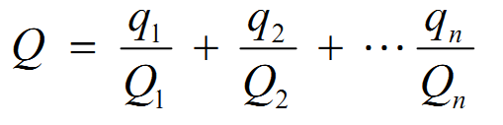  式中：q₁，q₂，...，q_{n}——每种风险物质的存在量，t；  Q₁，Q₂，...，Q_{n}——每种风险物质的临界量，t。  当Q﹤1时，该项目环境风险潜势为I。  当Q≥1时，将Q值划分为：（1）1≤Q﹤10；（2）10≤Q﹤100；（3）Q≥100。  表4.9-2建设项目Q值确定表  由此确定项目Q值划分为Q=0.020002﹤1。  根据《建设项目环境风险评价技术导则》（HJ169-2018）附录B重点关注的危险物质及临界量，并结合《企业突发环境事件风险分级方法》（HJ941-2018）录A突发环境事件风险物质及临界量清单，对本项目进行对照识别，本项目不涉及风险物质，因此，本项目仅进行简要分析。  建设项目环境风险简单分析表见4.9-3。  表4.9-3建设项目环境风险简单分析内容表  4.10环境监测  4.10.1环境监测机构  建设单位环保部门负责监测任务计划的安排，委托有资质的单位承担环境监测工作。主要任务是对环保设施的运行效果进行监测，并根据排污情况，对受其影响的环境敏感目标进行监测分析。  4.10.2环境监测内容与管理计划  为切实控制本次工程环保设施的有效运行和污染物达标排放，建设单位要按照《排污单位自行监测技术指南 总则》（HJ819-2017）定环境监测计划，包括监测点位、监测指标、监测频次等，当发生污染事故时，应增加监测频次，按照应急监测要求进行监测。  本项目主要监测内容见表4.10-1。  表4.10-1环境监测计划一览表  4.11环保投资估算及经济损益分析  4.11.1环保设施投资估算  本工程的环保投资包括废气、废水处理设施、降噪设施和厂区绿化等，工程需要的环保投资约8万元，占项目总投资50万元的16%。环保投资及运行费用详见表4.11-1。  表4.11-1营运期环保投资一览表  4.11.2环保投资效益分析  本次环保工程投资估算约为10万元，占总投资额50万元的16%。本次环保投资可使企业做到各种污染物达标排放，将环境污染降到最低，以促进环境资源的可持续发展；减少项目生产对周围环境的影响，具有明显的经济效益和环境效益。
  项目 | 废水量t/a | 排放情况 | COD | BOD₅ | SS | 氨氮 | 粪大肠菌群 | LAS
  医疗废水 | 9.18 | 产生浓度  mg/L | 250 | 100 | 80 | 30 | 1.0×10⁷个/L | /
  医疗废水 | 9.18 | 产生量t/a | 0.002 | 0.001 | 0.001 | 0.0003 | / | /
  医疗废水 | 9.18 | 处理设施处理效率 | / | / | 80% | / | 99.99% | /
  医疗废水 | 9.18 | 排放浓度  mg/L | 250 | 100 | 16 | 30 | 1000个/L | /
  医疗废水 | 9.18 | 排放量t/a | 0.002 | 0.001 | 0.0001 | 0.0003 | / | /
  医疗废水预处理执行GB18466-2005标准 |  |  | 250 | 100 | 60 | 45 | ≤5000MPN/L | 10
  生活污水、宠物美容清洗废水 | 281.52 | 产生浓度  mg/L | 400 | 200 | 200 | 40 | / | 8
  生活污水、宠物美容清洗废水 | 281.52 | 产生量  t/a | 0.113 | 0.056 | 0.056 | 0.011 | / | 0.002
  综合废水 | 290.7 | 化粪池进口产生量t/a | 0.115 | 0.057 | 0.0561 | 0.0113 | / | 0.002
  综合废水 | 290.7 | 化粪池进口浓度  mg/L | 395.6 | 196.1 | 193 | 38.9 | 32个/L | 6.9
  综合废水 | 290.7 | 化粪池处理效率% | 15 | 11 | 47 | 3 | 0 | 0
  综合废水 | 290.7 | 化粪池出口排放量t/a | 0.098 | 0.051 | 0.03 | 0.011 | / | 0.002
  综合废水 | 290.7 | 化粪池出口排放浓度  mg/L | 337.1 | 175.4 | 103.2 | 37.8 | 32个/L | 6.9
  综合废水执行GB8978-1996标准 |  |  | 500 | 300 | 400 | 45 | ≤5000个/L | 20
  序号 | 声源名称 | 型号 | 空间相对位置/m |  |  | 声源源强 | 声源控制措施 | 运行时段
  序号 | 声源名称 | 型号 | X | Y | Z | 声功率级/dB（A) | 声源控制措施 | 运行时段
  1 | 空调外机 | KFR-50lw | 4.5 | 10 | 3 | 65 | 减震、隔声 | 8：00~20：00
  序号 | 建筑物名称 | 声源名称 | 型号 | 声源源强（任选一种） | 声源控制措施 | 空间相对位置/m |  |  | 距室内边界距离/m | 室内边界 | 运行时段 | 建筑物 | 建筑物外噪声
   |  |  |  | （声压级/距声源距离）/（dB（A)/m) | 声源控制措施 | X | Y | Z |  |  |  |  | 声压级/dB（A) | 建筑物外距离m
  1 | 商业楼 | 宠物鸣叫 | / | 70dB（A)/1m | 墙体隔声 | 3.5 | 6 | 3 | 紧邻 | 东 | 8：00~20：00 | 商业楼 | 49 | 1
   |  |  |  |  |  |  |  |  | 紧邻 | 南
   |  |  |  |  |  |  |  |  | 紧邻 | 西
   |  |  |  |  |  |  |  |  | 紧邻 | 北
  名称 | 空间相对位置（预测点） |  | 贡献值 | 执行标准  （昼间） | 达标情况
  名称 | X | Y | 贡献值 | 执行标准  （昼间） | 达标情况
  南侧厂界外1m | 4 | 0.3 | 66.2 | 70 | 达标
  北侧厂界外1m | 3.6 | 12 | 49 | 70 | 达标
  序号 | 声环境保护目标名称 | 噪声背景值 | 噪声贡献值 | 噪声预测值 | 噪声标准 | 达标情况
  N2 | 武夷花园 | 66.4 | 35 | 66.4 | 70 | 达标
  N3 | 善化新村12栋 | 62.5 | 28 | 62.5 | 70 | 达标
  N4 | 善化新8栋北侧 | 53.1 | 48 | 54.3 | 60 | 达标
  N5 | 善化新8栋东侧 | 61.4 | 36 | 61.41 | 70 | 达标
  类比项目 |  |  | 本项目
  规模 | 危废名称 | 产生量t/a | 规模 | 危废名称 | 产生量t/a
  日接待宠物15例，运营365d/a，每天12h | 宠物排便、废检测试剂盒、一次性输液管、针管、医用棉球、纱布 | 0.1 | 日接待宠物2例，运营360d/a，每天12h | 宠物排便、废检测试剂盒、一次性输液管、针管、医用棉球、纱布 | 0.013
  日接待宠物15例，运营365d/a，每天12h | 针头 | 0.01 | 日接待宠物2例，运营360d/a，每天12h | 针头 | 0.001
  日接待宠物15例，运营365d/a，每天12h | 废弃药品 | 0.002 | 日接待宠物2例，运营360d/a，每天12h | 废弃药品 | 0.0003
  日接待宠物15例，运营365d/a，每天12h | 手术废弃组织 | 0.004 | 日接待宠物2例，运营360d/a，每天12h | 手术废弃组织 | 0.001
  序号 | 危险废物 | 危险编号 | 产生量（t/a） | 产生工序及装置 | 形态 | 主要成分 | 有害成分 | 产废周期 | 危险特性 | 污染防治措施
  1 | 宠物排便、废检测试剂盒、一次性输液管、针管、医用棉球、纱布 | HW01: 841-001-01 | 0.013 | 诊疗、手术 | 固 | 锐器、药物废物、细胞毒废物、化  学性废物、医疗病理性废物等 | 病菌、病毒 | 每日 | In | 密封桶分类包装，分区存放在危废间，定期委托资质单位处理
  2 | 针头 | HW01: 841-002-01 | 0.001 | 诊疗、手术 | 固 | 损伤性废物 | 病菌、病毒 | 每日 | In | 密封桶分类包装，分区存放在危废间，定期委托资质单位处理
  3 | 废弃药品 | HW01: 841-005-01 | 0.0003 | 诊疗、手术 | 固 | 药物性废物 | 病菌、病毒 | 每日 | In | 密封桶分类包装，分区存放在危废间，定期委托资质单位处理
  4 | 手术废弃组织 | HW01: 841-003-01 | 0.001 | 手术 | 固 | 病理性废物 | 病菌、病毒 | 每日 | In | 密封桶分类包装，分区存放在危废间，定期委托资质单位处理
  5 | 污水处理污泥 | HW01: 841-001-01 | 0.001 | 污水处理 | 固 | 病原微生物和寄生虫卵等 | 病菌、  病毒 | 月 | In | 定期清掏并进行灭菌消毒后委托有危险废物处置资质单位进行处理
  注*：I：易燃性T：毒性R：反应性In：感染性C：腐蚀性
  序号 | 危险废物名称 | 危险废物类别 | 危险废物代码 | 位置 | 占地面积 | 贮存方式 | 贮存  能力（t） | 贮存  周期
  1 | 宠物排便、废检测试剂盒、一次性输液管、针管、医用棉球、纱布 | HW01 | 841-001-0 | 3楼 | 4m² | 桶装 | 0.5t | 2天
  2 | 针头 | HW01 | 841-002-01
  3 | 废弃药品 | HW01 | 841-005-01
  4 | 手术废弃组织 | HW01 | 841-003-01
  5 | 污水处理污泥 | HW01 | 841-001-0 |  |  |  |  | 月
  危险物质 | CAS号 | 分布情况 | 最大贮存量（t） | 危险性类别
  二氧化氯 | 10049-04-4 | 1楼仓库 | 0.01 | 本品不燃，具强腐蚀性、强刺激性，可致人体灼伤
  酒精（乙醇） | 64-17-5 | 1楼仓库 | 0.001 | 酒精的特征是无色透明、易挥发、易燃烧、
  序号 | 物质名称 | 有毒有害特性 | 燃烧特性 | 燃爆危险 | 是否属于 危险物质
  1 | 酒精（75%） | LD50：7060mg/kg（兔经口），7430mg/kg（兔  经皮），LC₅₀：37620mg/m³，10小时（大鼠  吸入） | 熔点：-114.1℃，沸点：78.3℃,闪点：12℃，爆炸极限：3.3%～19.0% | 本品易燃，具刺激性 | 是
  2 | 二氧化氯（ClO₂） | 无资料 | 熔点：-59℃，沸点：9.9℃，闪点：无意义，爆炸极限：无意义 | 本品不燃，具强腐蚀性、强刺激性，可致人体灼伤 | 是
  序号 | 危险物质名称 | CAS号 | 最大存在总量qn/t | 临界量Qn/t | 该种危险物质Q值
  1 | 二氧化氯 | 10049-04-4 | 0.01 | 0.5 | 0.02
  2 | 酒精（乙醇） | 64-17-5 | 0.001 | 500 | 0.000002
  项目Q值∑ |  |  |  |  | 0.020002
  建设项目名称 | 福州市鼓楼区欣慷动物医院有限公司
  建设地点 | （福建）省 | （福州）市 | （鼓楼）区 | 鼓西街道 | 善化新村8#楼东起第六间店面
  地理坐标 | 经度 | E119°17′9.556″ | 纬度 | N26°5′17.390″
  主要危险物质及分布 | 药房（二氧化氯、酒精）、危废暂存间（医疗废物）、小型一体化医疗废水处理设施（医疗废水）
  环境影响途径及危害后果（大气、地表水、地下水等） | （1）地表水影响途径及危害后果.  本项目医疗废水及污水管道破损泄漏情况下，主要废水污染因子涉及COD、BOD、粪大肠菌群等，事故废水一旦未能得到有效控制，则极有可能进入雨水收集系统，从而通过厂区雨水管网排入地表水体，本项目事故废水进入后会造成地表水污染事故。  （2）地下水、土壤影响途径及危害后果  危废间、仓库破损，二氧化氯、医疗废物被雨水冲刷产生的淋滤液泄漏下渗导致土壤、地下水污染。
  风险防范措施要求 | （1）加强对危废暂存间医疗废物的管理，危废暂存间设应做好防渗防雨措施；  （2）加强仓库管理，禁止明火；  （3）营运过程中应严格按照操作规程进行，注意各生产设备的规范使用；  （4）加强污水处理设施日常维护与巡检，保证各污染防治设施正常运行，避免非正常排放；若一体化处理设施消毒不达标，则立即停止排放，检查消毒设施投料等情况是否满足要求；  （5）诊疗过程发现有（传染）疫情的宠物，立即报告当地兽医主管部门、动物卫生监督机构或动物疾病预防控制机构，不得擅自进行治疗，防止动物疫情扩散。  （6）通过加强目常监督检查、管理，严格规范医护人员的操作流程等，可以有效降低或避免风险事故的发生  （7）根据《环境信息公开办法（试行）》、《企业事业单位环境信息公开办法》要求向社会公开相关企业信息
  污染源名称 | 监测位置 | 监测项目 | 监测频次
  废水 | 化粪池出口 | pH值、COD、BOD₅、SS、氨氮、LAS | 1次/季度
  废水 | 小型一体化医疗废水处理设施出口 | pH、COD、BOD₅、SS、粪大肠菌群、总余氯 | 1次/季度
  噪声 | 北、南厂界外1米2个点 | 昼间L_{Aeq} | 1次/季度
  废气 | 厂界上、下风向各一个点 | NH₃、H₂S、臭气浓度 | 1次/季度
  序号 | 类别 | 环保设施名称 | 投资  （万元）
  1 | 废气 | 除臭剂、新风系统 | 5
  3 | 废水 | 医疗废水经一体化水处理设施（滤网+二氧化氯消毒）处理后与其他废水一并进入化粪池处理排入市政污水管网 | 1
  4 | 噪声 | 门窗隔声、靠近居民区一侧墙体设隔声窗 | 1
  5 | 固废 | 设垃圾收集桶、设危暂暂存间1处（4m²） | 1
  合计 |  |  | 8

五、环境保护措施监督检查清单
内容  要素 | 排放口（编号、  名称）/污染源 | 污染物项目 | 环境保护措施 | 执行标准
大气环境 | 无组织 | 臭气浓度、H₂S、NH₃ | 新风系统、定期喷洒除臭剂等 | 《恶臭污染物排放标准》（GB14554-93），厂界氨≤1.5mg/m³，硫化氢≤0.06mg/m³，臭气浓度＜20（无量纲）
地表水环境 | 小型一体化医疗废水处理设施出口 | pH、COD、BOD₅、SS、粪大肠菌群、总余氯 | 小型一体化医疗废水处理设施（过滤网+二氧化氯消毒） | 达到《医疗机构水污染物排放标准》（GB18466-2005）表2中的预处理标准：pH：6~9、COD_{Cr}≤250mg/L、BOD₅≤100mg/L、SS≤60mg/L、粪大肠菌群≤5000MPN/L  消毒接触池接触时间≥1h，接触池出口总余氯2~8mg/L
地表水环境 | 废水排放口DW001 | pH、COD、BOD₅、SS、NH₃-N、粪大肠菌群 | 医疗废水经小型一体化医疗废水处理设施预处理后与宠物美容废水、生活污水一起汇入化粪池处理 | 《污水综合排放标准》（GB8978-1996）表4中的三级标准排放标准（氨氮排放标准参考《污水排入城镇下水道水质标准》（GB/T31962-2015）B等级标准限值）：COD_{Cr}≤500mg/L、BOD₅≤300mg/L、SS≤400mg/L、氨氮≤45mg/L、粪大肠菌群≤5000个/L、LAS≤20mg/L
声环境 | 厂界噪声 | Leq | 隔声减震 | 《社会生活环境噪声排放标准》（GB22337-2008）4类标准；昼间≤70dB（A）
电磁辐射 | / | / | / | /
固体废物 | 生活垃圾收集时设置专门的存储设施和场所，收集后及时交由环卫部门统一收集后外运处置；  本项目产生医疗废物属于《国家危险废物名录》中HW01医疗废物，医疗废物单独收集于医疗废物收集桶，暂存在危废暂存间，定期交由有资质的单位安全处置。
土壤及地下水污染防治措施 | /
生态保护措施 | /
环境风险  防范措施 | 若一体化处理设施消毒不达标，则立即停止排放，检查消毒设施投料等情况是否满足要求；诊疗过程发现有（传染）疫情的宠物，立即报告当地兽医主管部门、动物卫生监督机构或动物疾病预防控制机构，不得擅自进行治疗，防止动物疫情扩散。加强对危废暂存间医疗废物的管理，通过加强目常监督检查、管理，严格规范医护人员的操作流程等，可以有效降低或避免风险事故的发生，环境风险处于可接受范围
其他环境  管理要求 | ①设立专门的环保机构，加强环保设施运行管理维护，建立环保设施运行台账，确保环保设施正常运行及污染物稳定达标排放。  ②项目竣工后，建设单位应当依照国家有关法律法规、建设项目竣工环境保护验收技术规范、建设项目环境影响报告表和审批决定等要求，如实查验、监测、记载建设项目环境保护设施的建设和调试情况，同时还应如实记载其他环境保护对策措施“三同时”落实情况，编制竣工环境保护验收报告。  ③按要求落实监测计划。  ④排污口规范化管理要求：项目废水排放口、固体废物临时堆放点应按照规范化设置。对各种固体废物应分类收集暂存，设置的暂存点应有防扬尘、防流失、防渗漏等措施，暂存场应设置规范化标志牌。

六、结论
福州市鼓楼区欣慷动物医院项目位于福州市鼓楼区鼓西街道善化新村8#楼东起第六间店面，项目选址符合相关规划要求，符合国家产业政策，项目选址符合区域规划和环境规划，与周边环境相容。在采取有效的环境保护措施情况下，废气、废水、噪声等污染物可实现达标排放，固体废物可得到妥善安全处置。
项目在严格遵守“三同时”等环保制度、认真落实本报告表所提出的环保对策措施和加强环境管理的前提下，可将其对环境的不利影响降低到最低程度或允许限度。从环境保护角度分析论证，项目的建设是可行的。

附表1 建设项目污染物排放量汇总表

建设项目污染物排放量汇总表
项目  分类 | 污染物名称 | 现有工程  排放量（固体废物产生量）① | 现有工程  许可排放量  ② | 在建工程  排放量（固体废物产生量）③ | 本项目  排放量（固体废物产生量）④ | 以新带老削减量  （新建项目不填）⑤ | 本项目建成后  全厂排放量（固体废物产生量）⑥ | 变化量  ⑦
废气 | / | / | / | / | / | / | / | /
废水 | 废水量 | / | / | 290.7 | / | / | 290.7 | +290.7
废水 | COD_{Cr} | / | / | / | 0.0145 | / | 0.0145 | +0.0145
废水 | 氨氮 | / | / | / | 0.0015 | / | 0.0015 | +0.0015
一般工业  固体废物 | / | / | / | / | / | / | / | /
危险废物 | 医疗废物 | / | / | / | 0.0153 | / | 0.0153 | +0.0153
危险废物 | 污水处理污泥 | / | / | / | 0.001 | / | 0.001 | +0.001
注：⑥=①+③+④-⑤；⑦=⑥-①

附表2：废水污染源源强核算结果及相关参数一览表
废水污染源源强核算结果及相关参数一览表

产污环节 | 类别 | 污染物种类 | 产生源强 |  | 处理能力t/d | 治理工艺 | 治理效率/% | 是否为可行技术 | 废水排放量t/a | 污染物种类 | 排放源强 |  | 排放方式 | 排放去向 | 排放规律 | 排放口基本情况 |  |  |  | 排放标准 | 监测要求
产污环节 | 类别 | 污染物种类 | 主要污染物产生量（t/a) | 污染物产生浓度（mg/m³) |  |  |  |  |  |  | 主要污染物排放量（t/a) | 污染物排放浓度（mg/m³) | 排放方式 | 排放去向 | 排放规律 | 编号 | 名称 | 类型 | 地理坐标 | 排放标准 | 监测点位 | 监测因子 | 监测频次
诊疗、化验、手术、宠物住院 | 医疗废水 | COD_{Cr} | 0.002 | 250 | 0.5 | 滤网+二氧化氯消毒 | / | 是 | 9.18 | COD_{Cr} | 0.002 | 250 | 间接排放 | 化粪池 | 间歇 | / | / | / | / | 250 | 小型一体化医疗废水处理设施出口 | COD | 1次/季度
诊疗、化验、手术、宠物住院 | 医疗废水 | BOD₅ | 0.001 | 100 | 0.5 | 滤网+二氧化氯消毒 | / | 是 | 9.18 | BOD₅ | 0.001 | 100 |  |  |  |  |  |  |  | 100 | 小型一体化医疗废水处理设施出口 | BOD₅ | 1次/季度
诊疗、化验、手术、宠物住院 | 医疗废水 | SS | 0.001 | 80 | 0.5 | 滤网+二氧化氯消毒 | 80 | 是 | 9.18 | SS | 0.0001 | 16 |  |  |  |  |  |  |  | 60 | 小型一体化医疗废水处理设施出口 | SS | 1次/季度
诊疗、化验、手术、宠物住院 | 医疗废水 | 氨氮 | 0.0003 | 30 | 0.5 | 滤网+二氧化氯消毒 | / | 是 | 9.18 | 氨氮 | 0.0003 | 30 |  |  |  |  |  |  |  | / | 小型一体化医疗废水处理设施出口 | 氨氮 | 1次/季度
诊疗、化验、手术、宠物住院 | 医疗废水 | 粪大肠菌群 | / | 1.0×10⁷个/L | 0.5 | 滤网+二氧化氯消毒 | ＞99.99 | 是 | 9.18 | 粪大肠菌群 | / | 1000个/L |  |  |  |  |  |  |  | ≤5000MPN/L | 小型一体化医疗废水处理设施出口 | 粪大肠菌群 | 1次/季度
职员、宠物清洗、诊疗医疗、住院 | 综合废水 | COD_{Cr} | 0.115 | 395.6 | 18 | 化粪池 | 15 | 是 | 290.7 | COD_{Cr} | 0.098 | 337.1 | 间接排放 | 祥坂污水处理站 | 间歇 | DW001 | 化粪池出口 | 生活污水排放口 | 119°17′9.8311″E，26°5′16.992″N | 500 | 化粪池 | COD | 1次/季度
职员、宠物清洗、诊疗医疗、住院 | 综合废水 | BOD₅ | 0.057 | 196.1 | 18 | 化粪池 | 11 | 是 | 290.7 | BOD₅ | 0.051 | 175.4 |  |  |  |  |  |  |  | 300 | 化粪池 | BOD₅ | 1次/季度
职员、宠物清洗、诊疗医疗、住院 | 综合废水 | SS | 0.056 | 193 | 18 | 化粪池 | 47 | 是 | 290.7 | SS | 0.03 | 103.2 |  |  |  |  |  |  |  | 400 | 化粪池 | SS | 1次/季度
职员、宠物清洗、诊疗医疗、住院 | 综合废水 | 氨氮 | 0.011 | 38.9 | 18 | 化粪池 | 3 | 是 | 290.7 | 氨氮 | 0.011 | 37.8 |  |  |  |  |  |  |  | 45 | 化粪池 | 氨氮 | 1次/季度
职员、宠物清洗、诊疗医疗、住院 | 综合废水 | LAS | 0.002 | 6.9 | 18 | 化粪池 | 0 | 是 | 290.7 | LAS | 0.002 | 6.9 |  |  |  |  |  |  |  | 20 | 化粪池 | LAS | 1次/季度
职员、宠物清洗、诊疗医疗、住院 | 综合废水 | 粪大肠菌群 | / | 32个/L | 18 | 化粪池 | 0 | 是 | 290.7 | 粪大肠菌群 | / | 32个/L |  |  |  |  |  |  |  | 5000个/L | 化粪池 | 粪大肠菌群 | 1次/季度

附图1：项目地理位置图
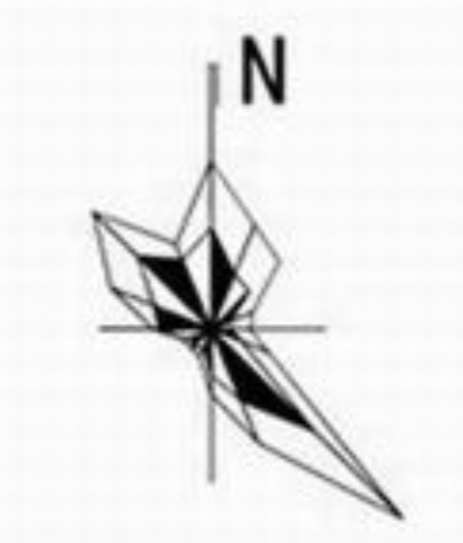
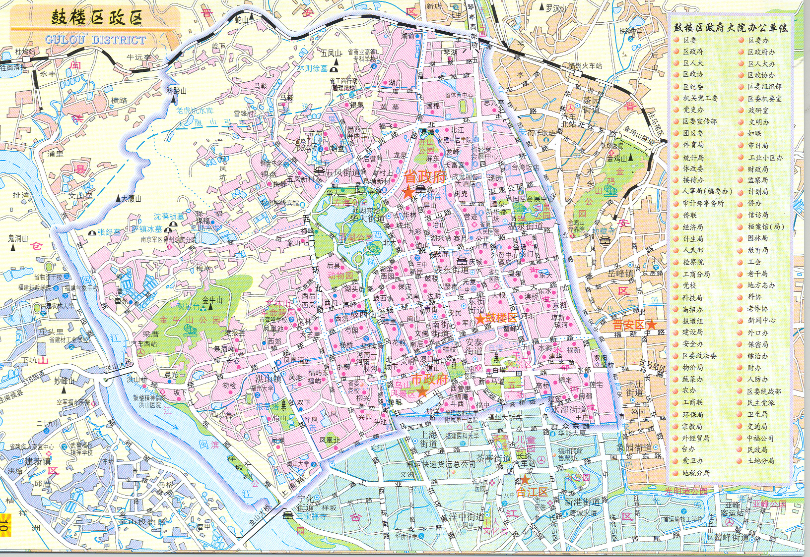
项目所在地

附图2：项目与周边环境敏感目标关系图
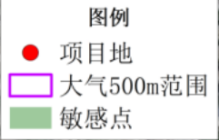
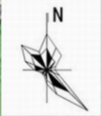
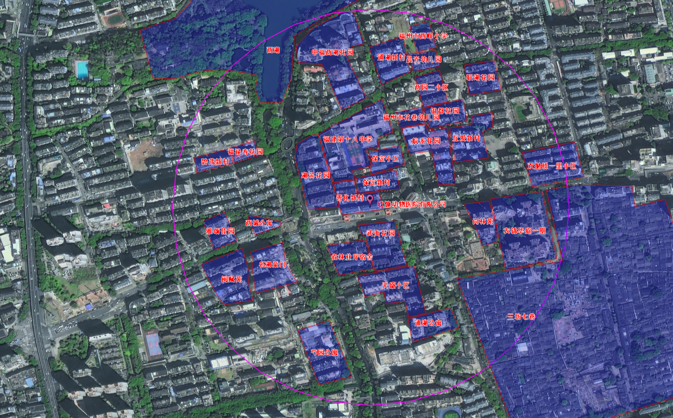

附图3：水系图
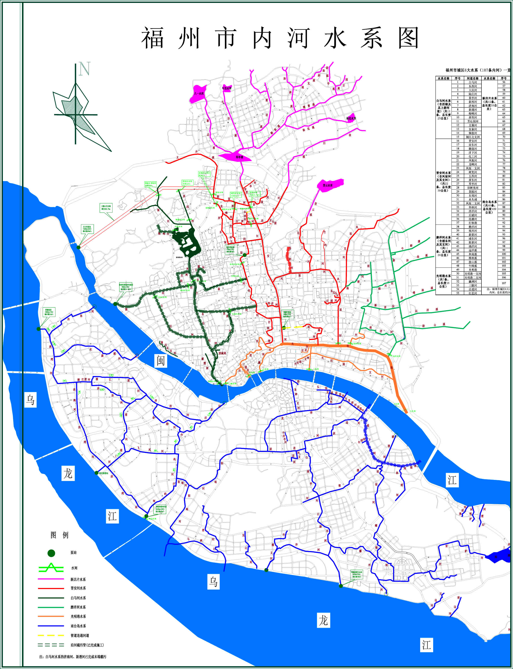
项目所在地

附图4：项目各楼层平面布置图
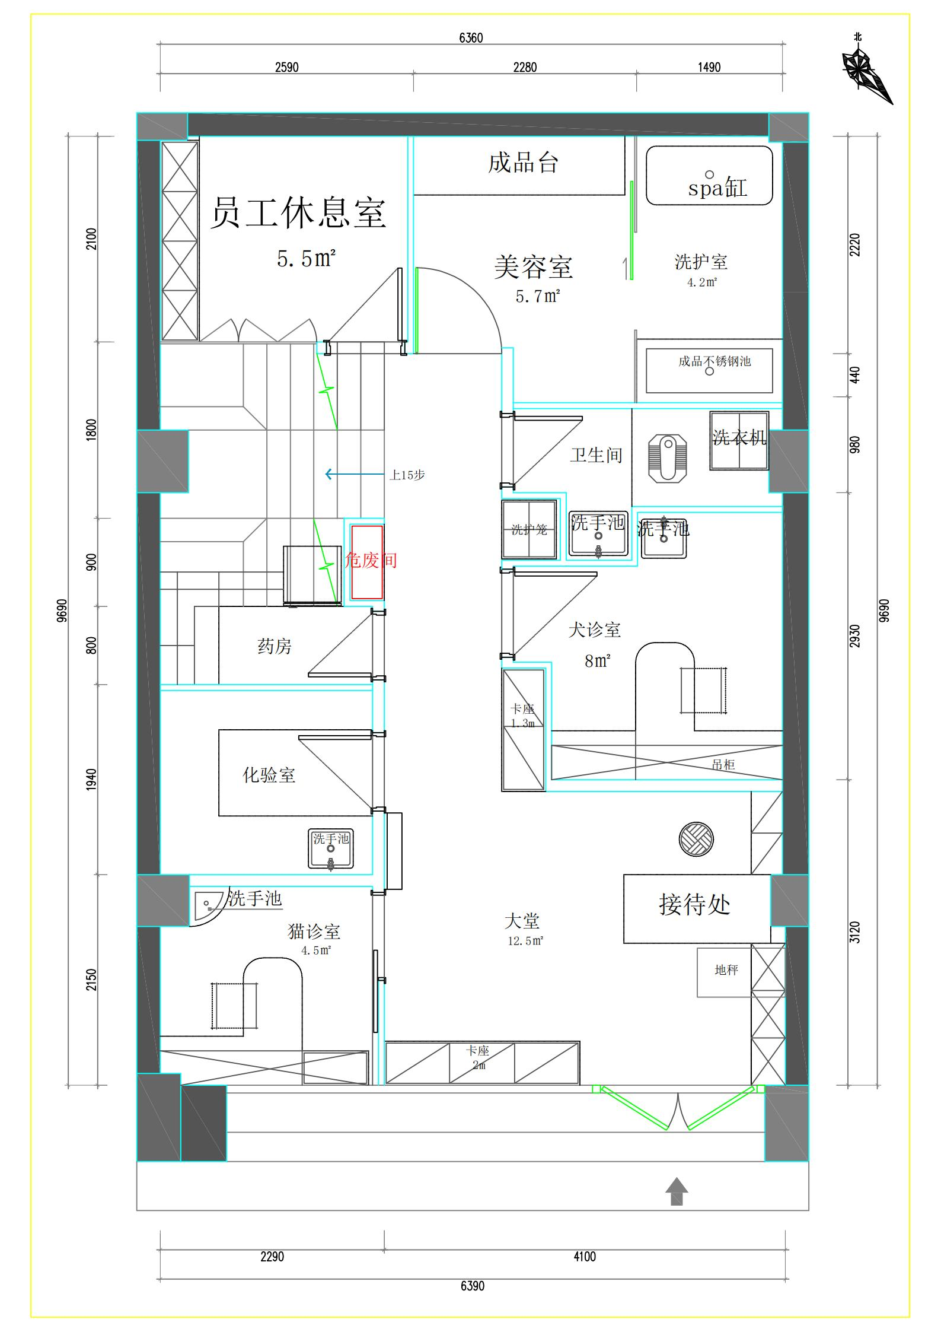
一层平面布置图
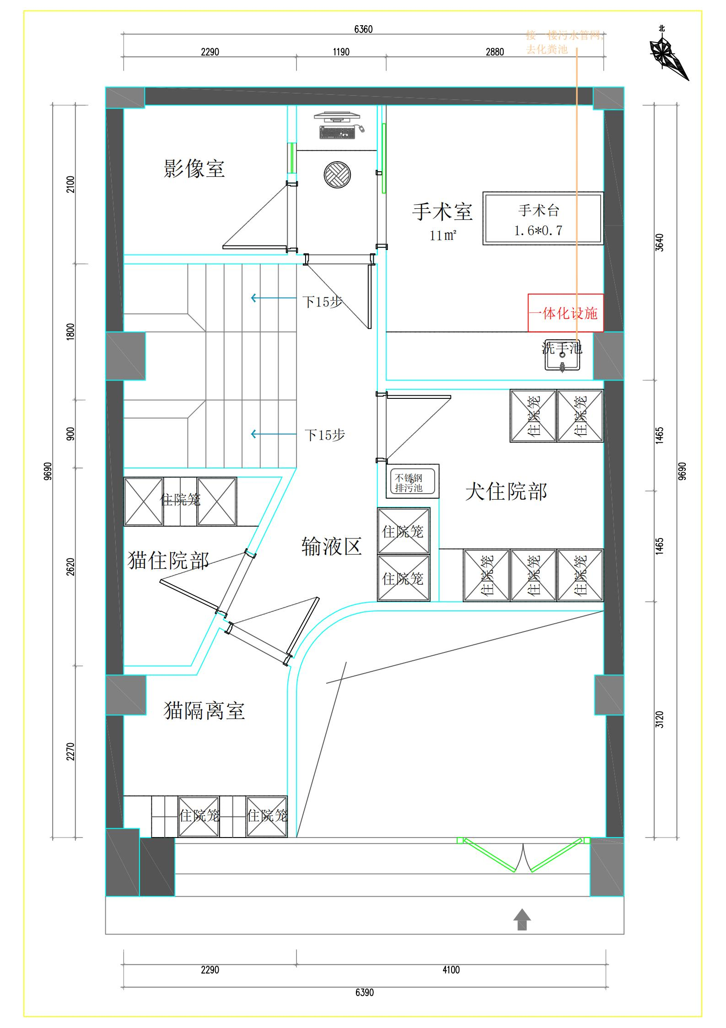
污水管网
二层平面布置图

附图5：福州市总体规划图
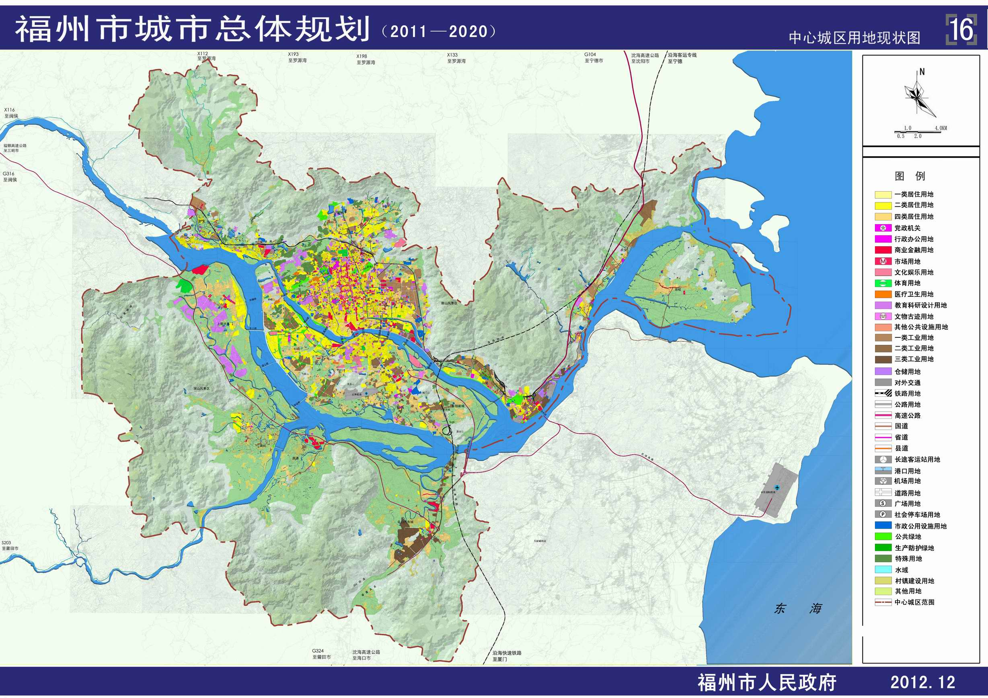
项目所在地

附件1：委托书

附件2：营业执照
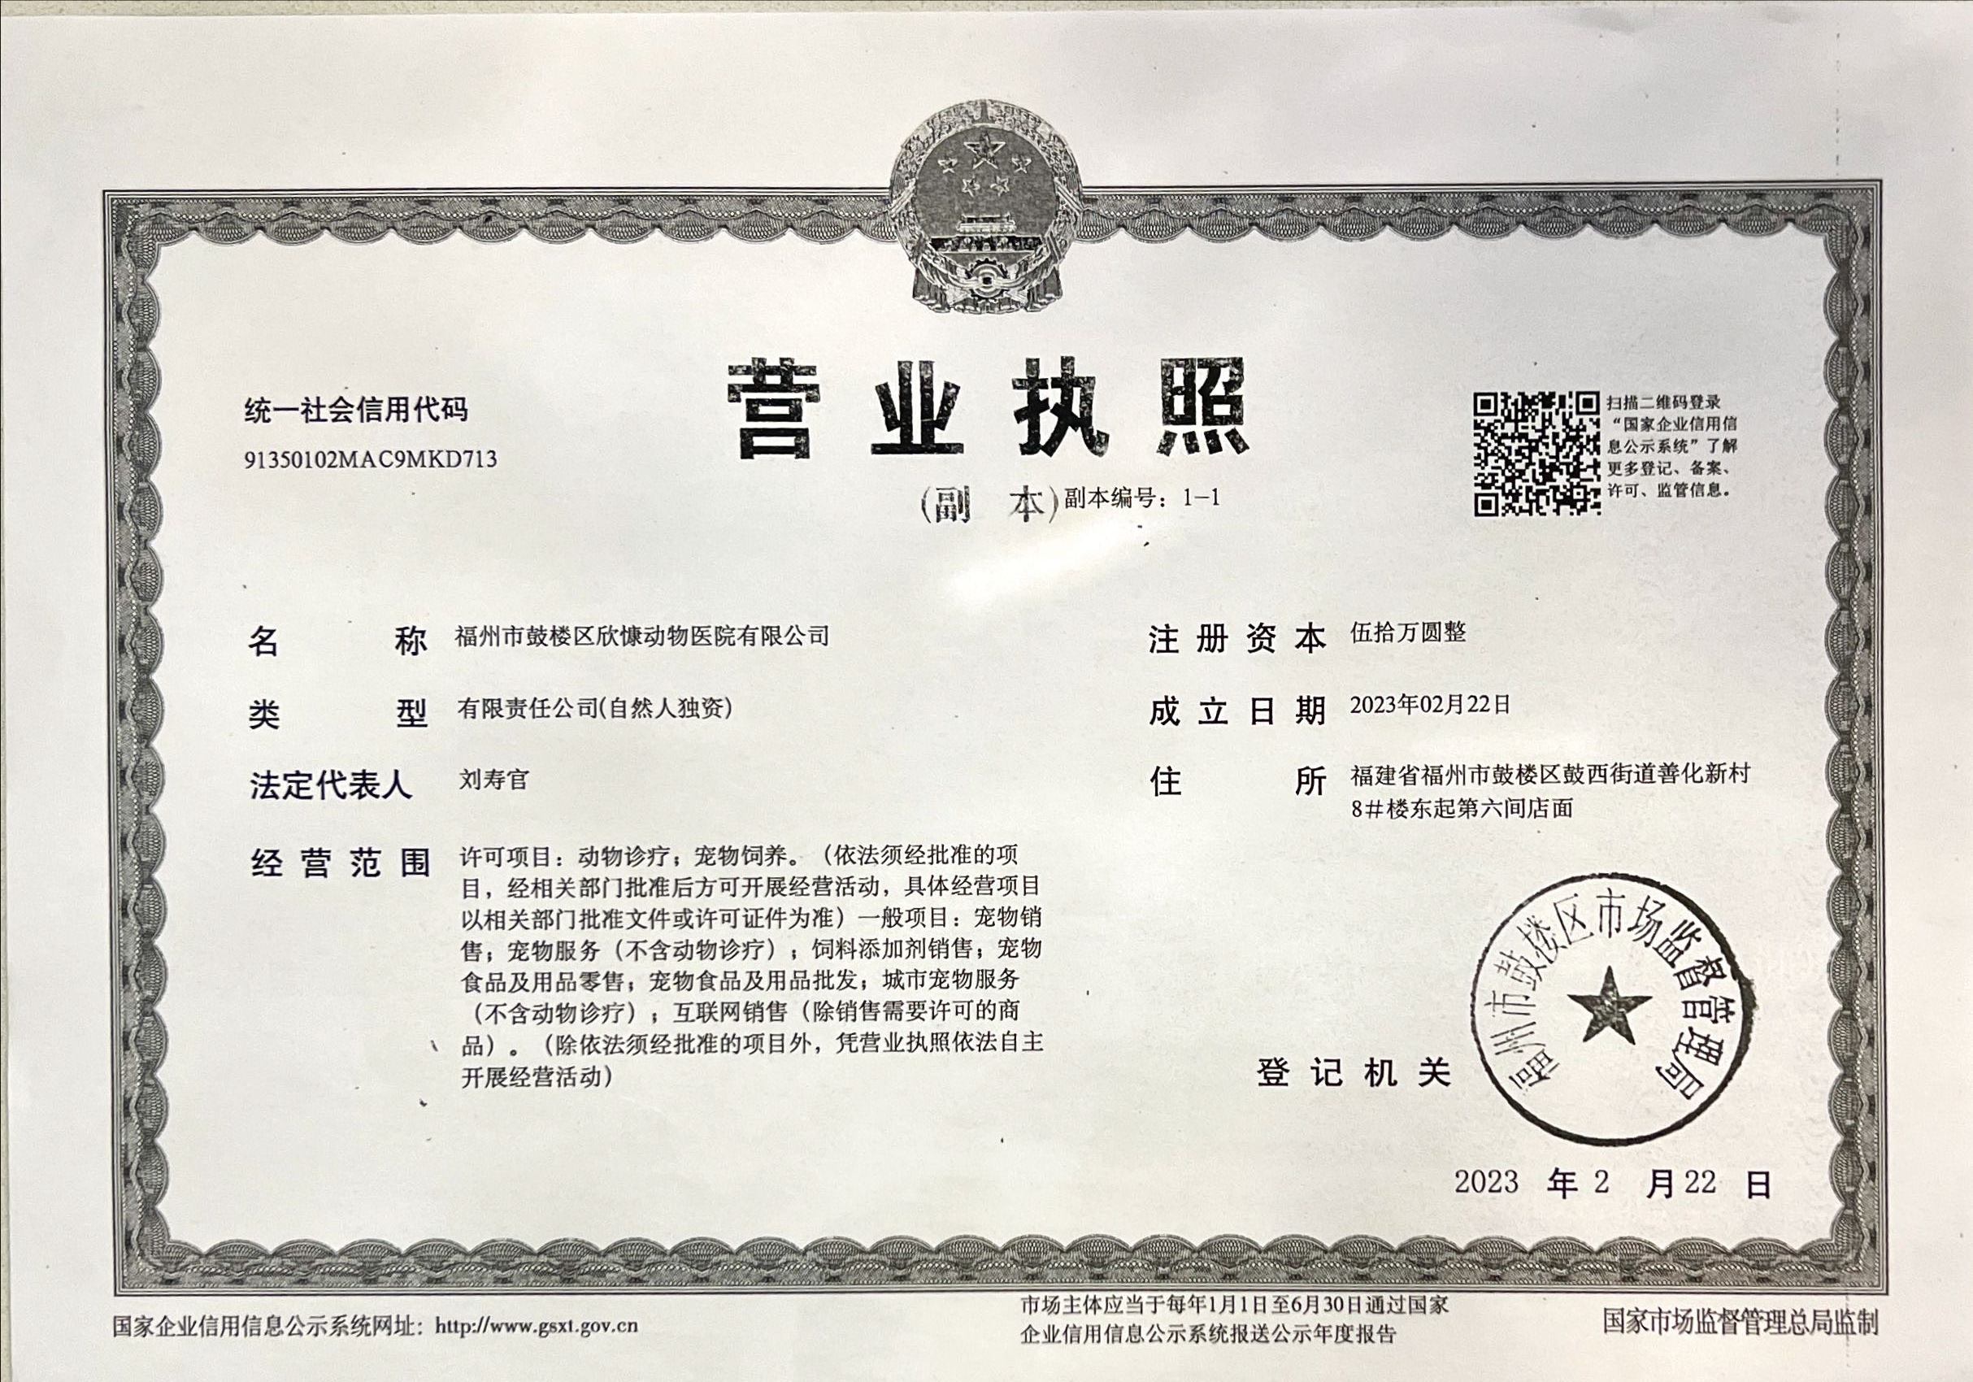

附件3：动物诊疗许可证
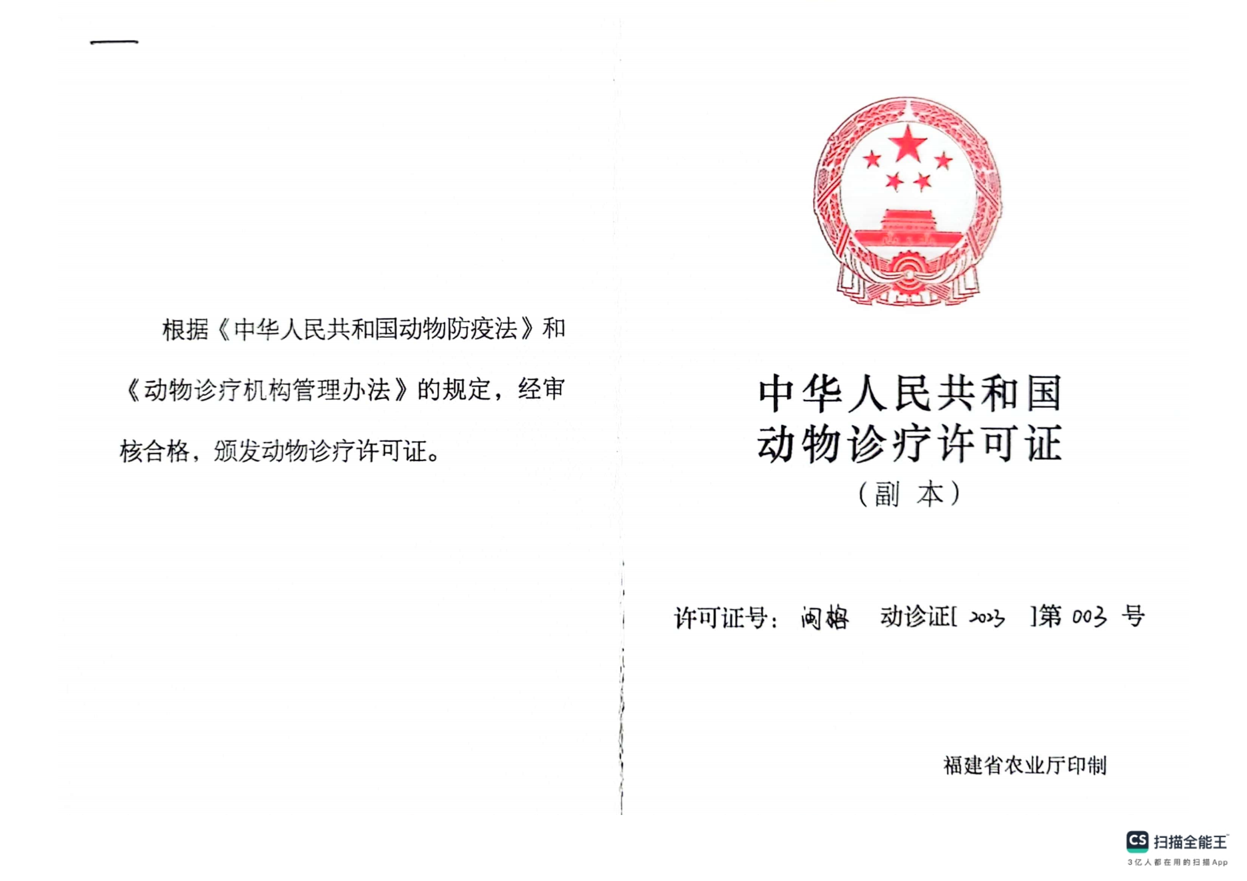
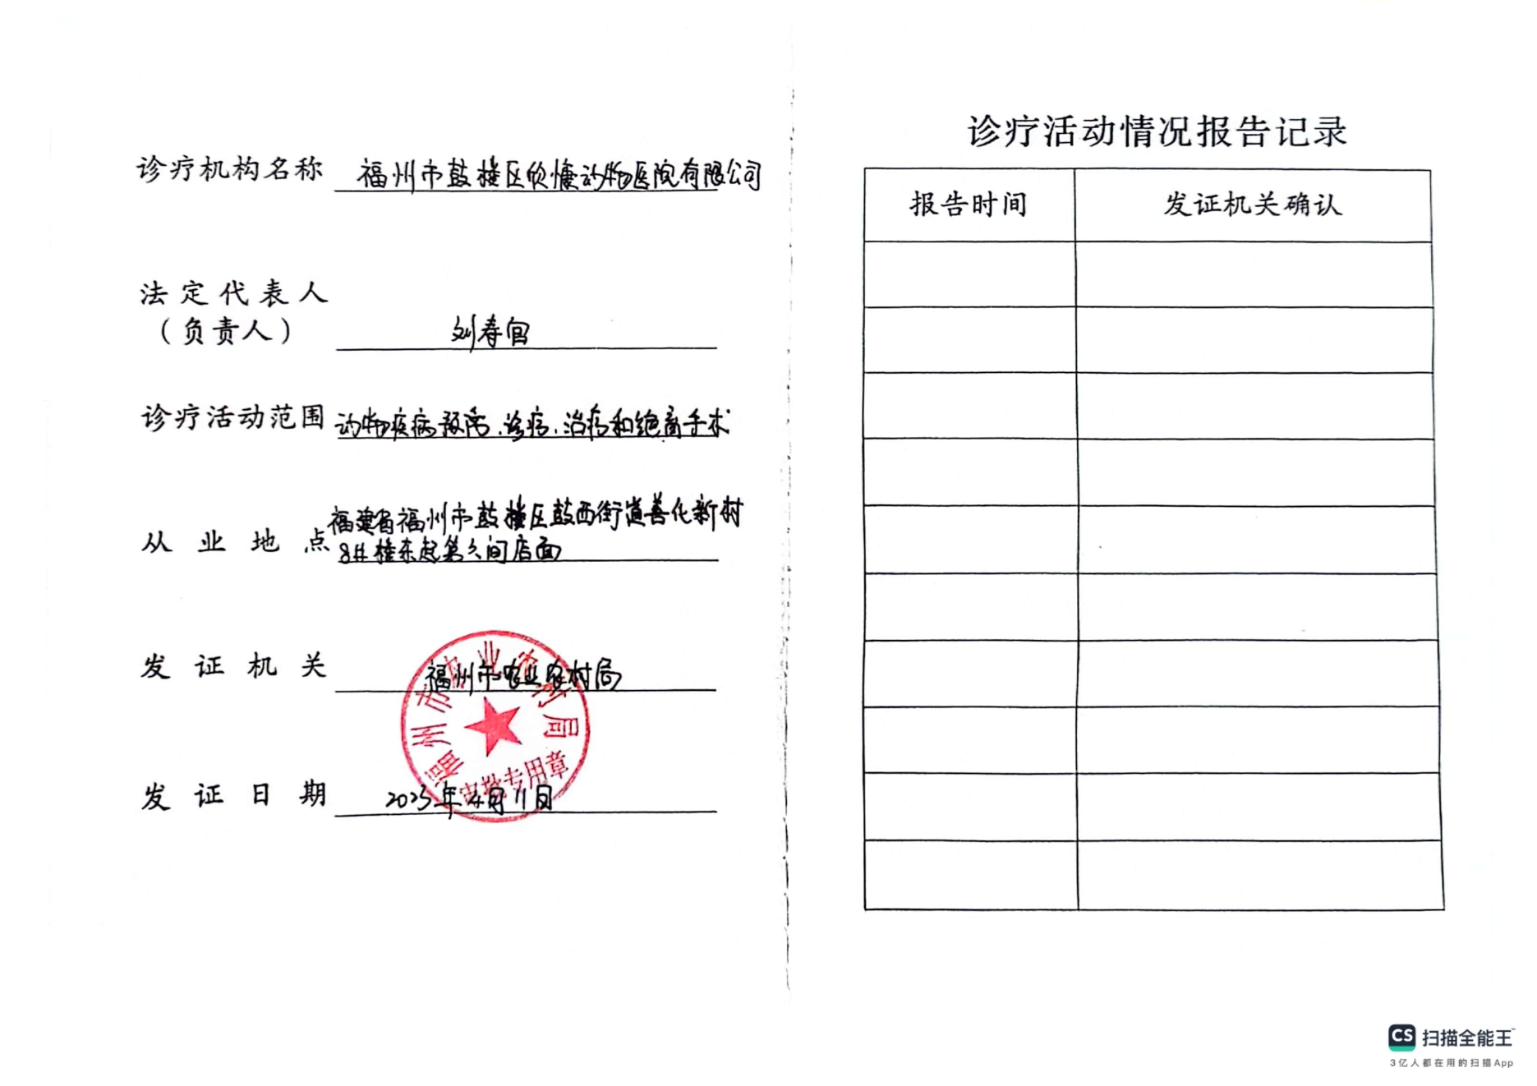

附件4：租赁合同及房权证
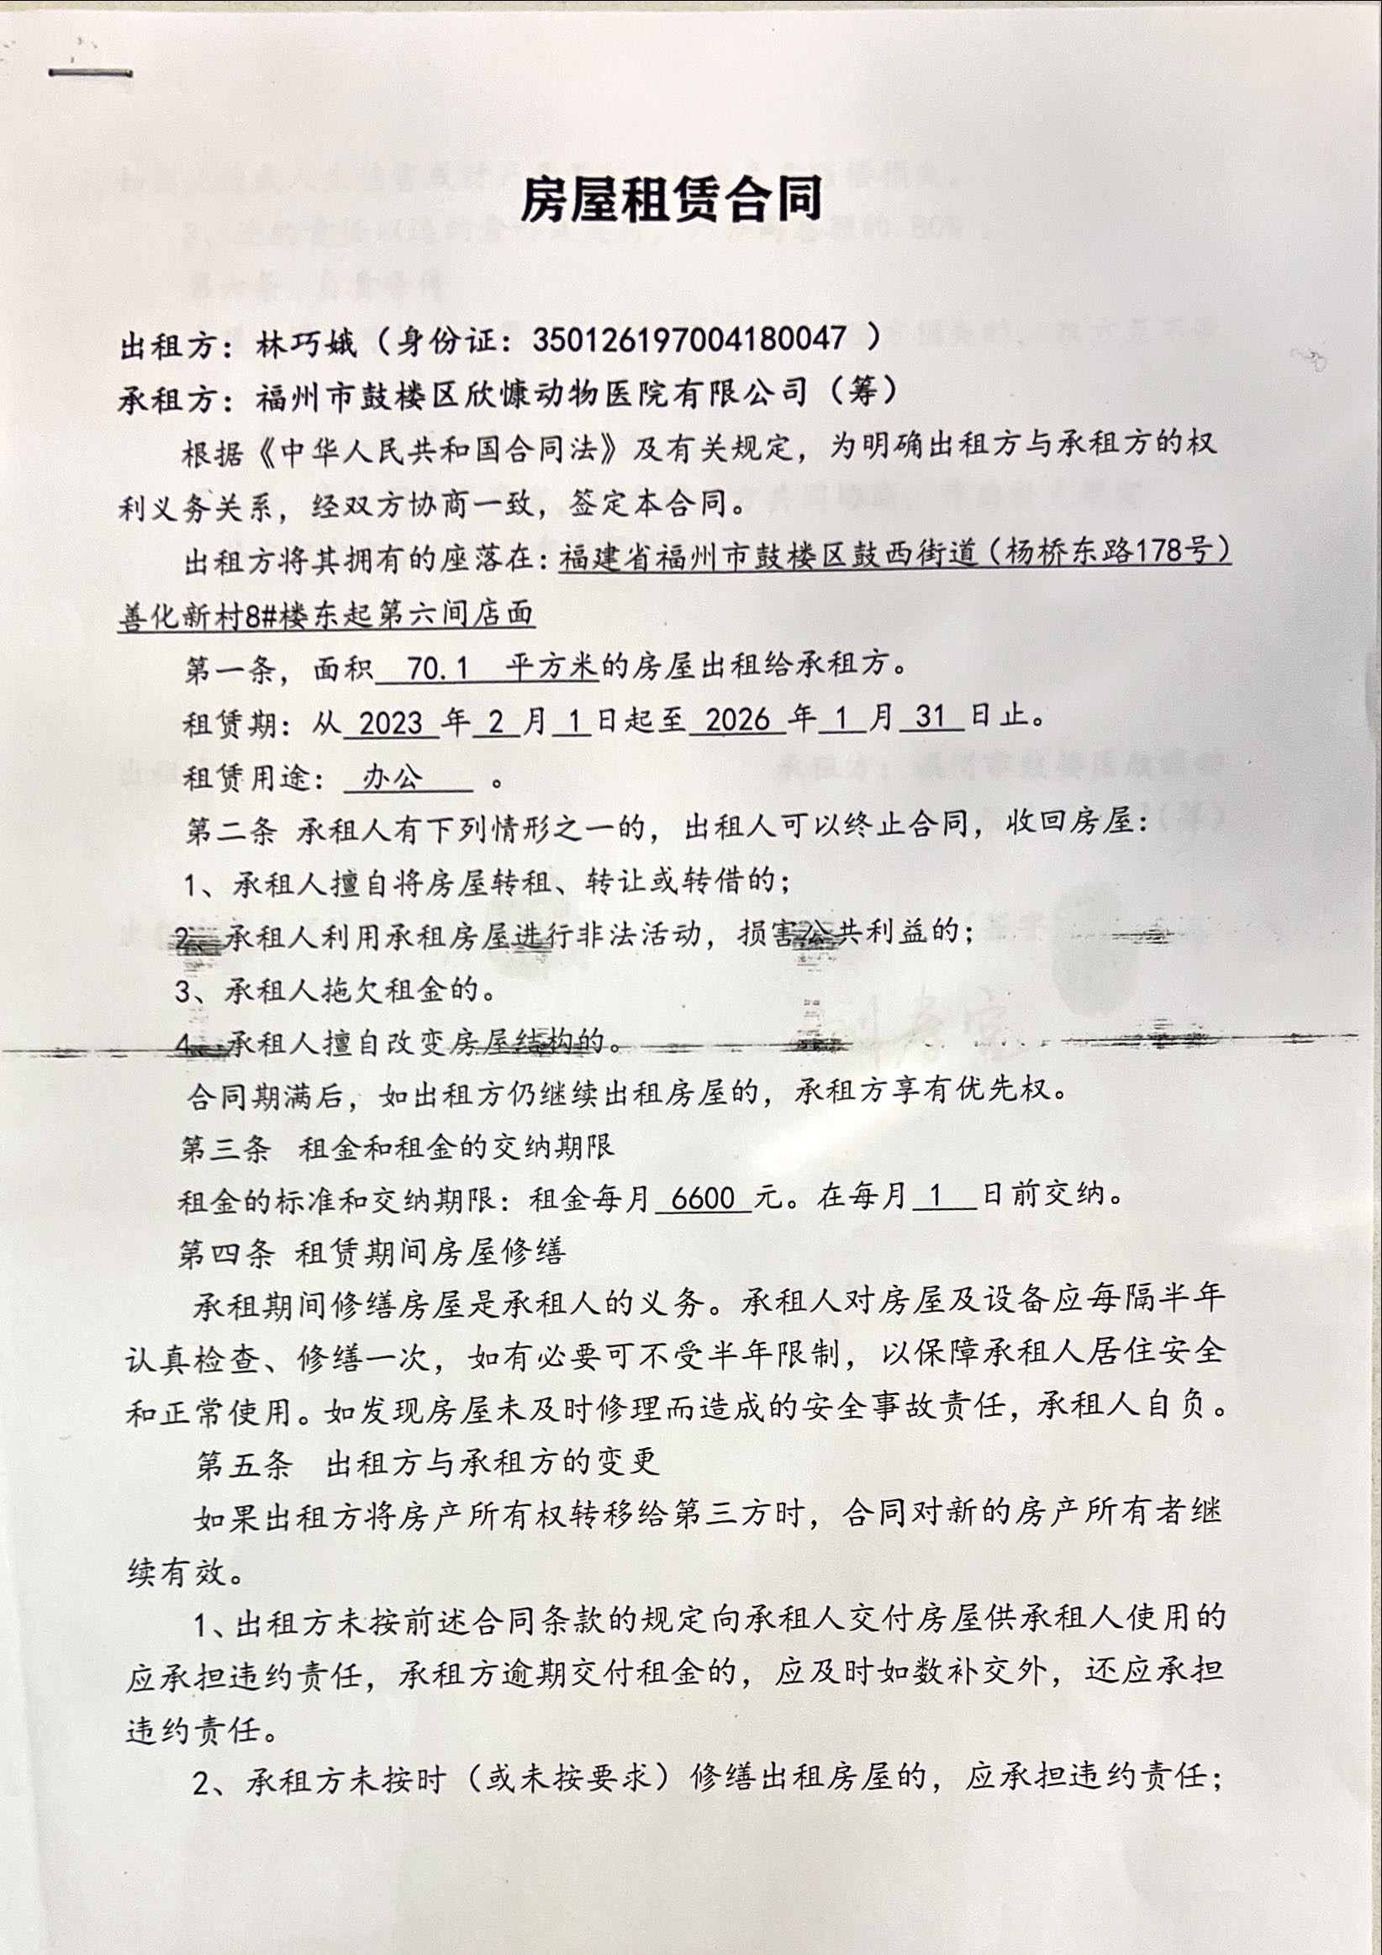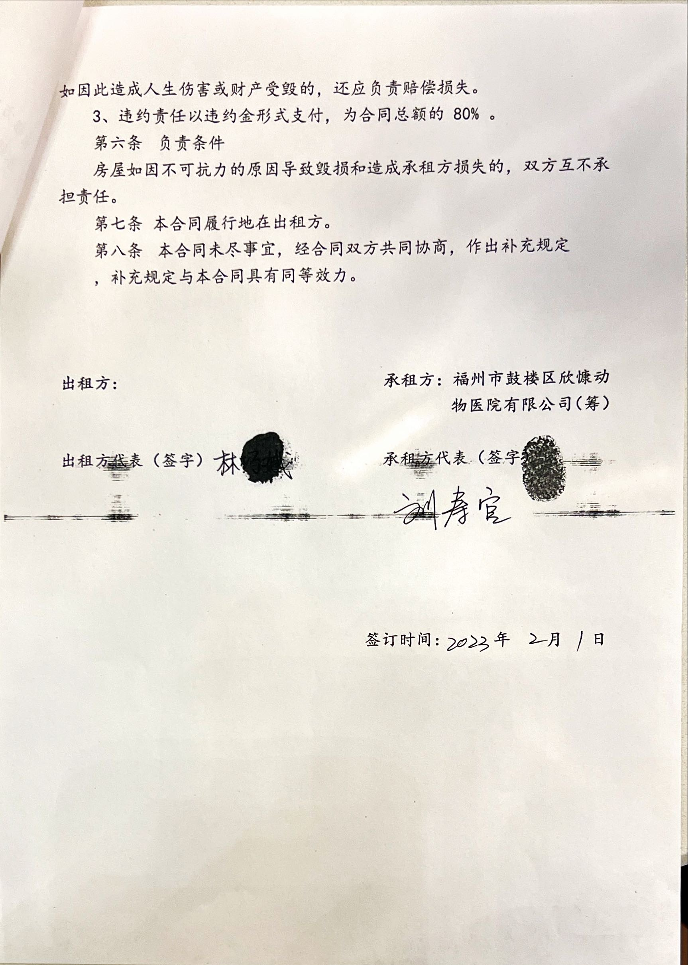
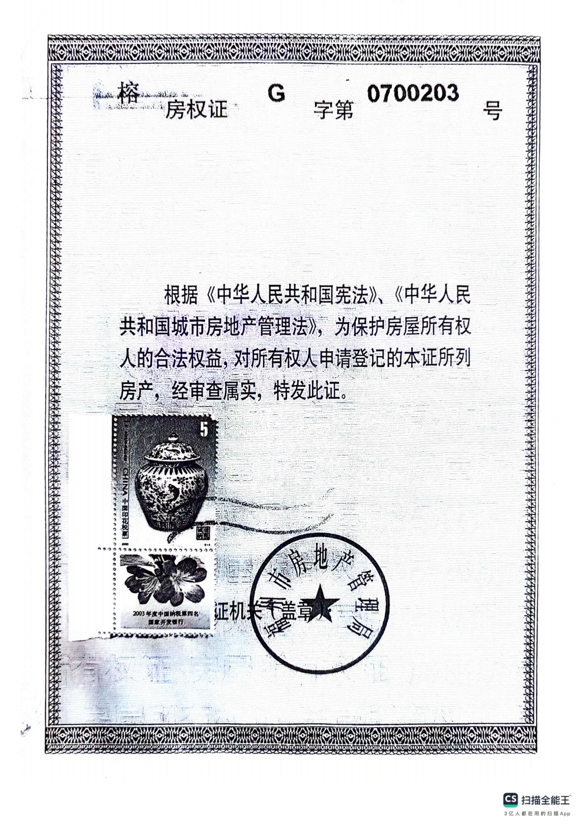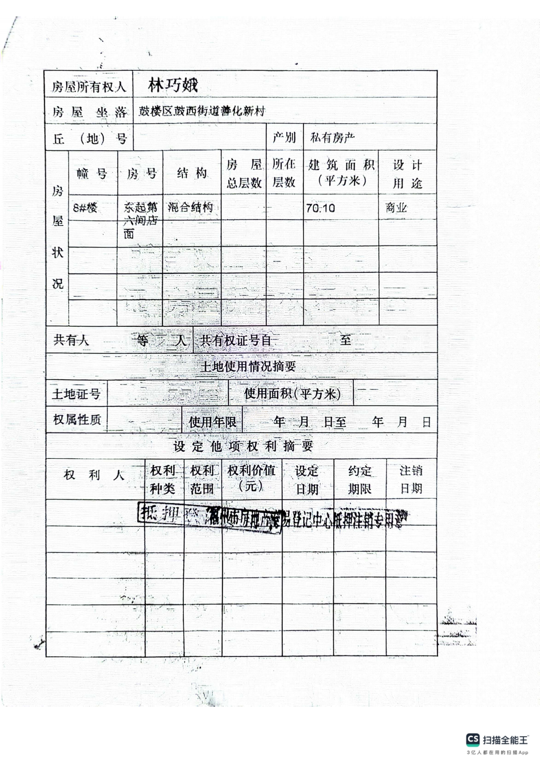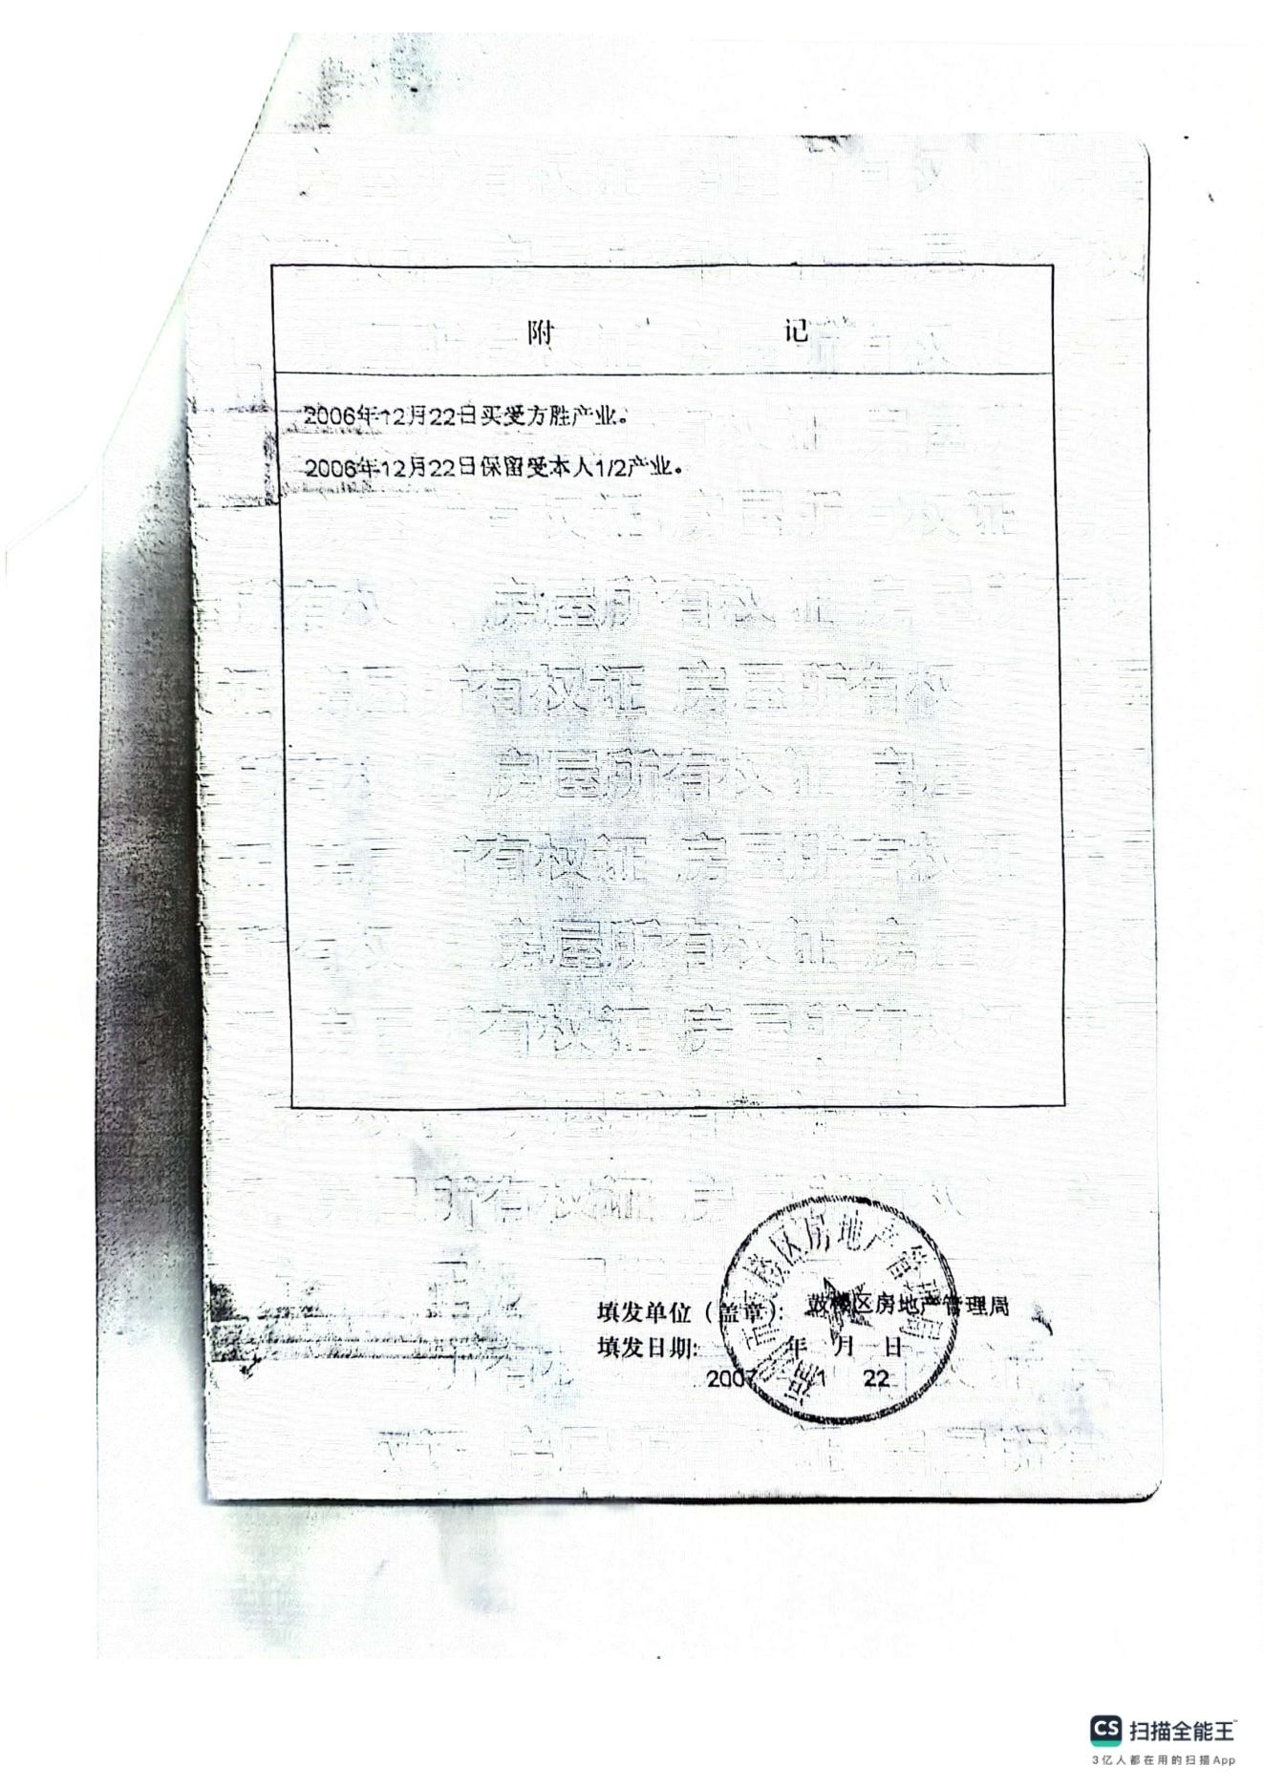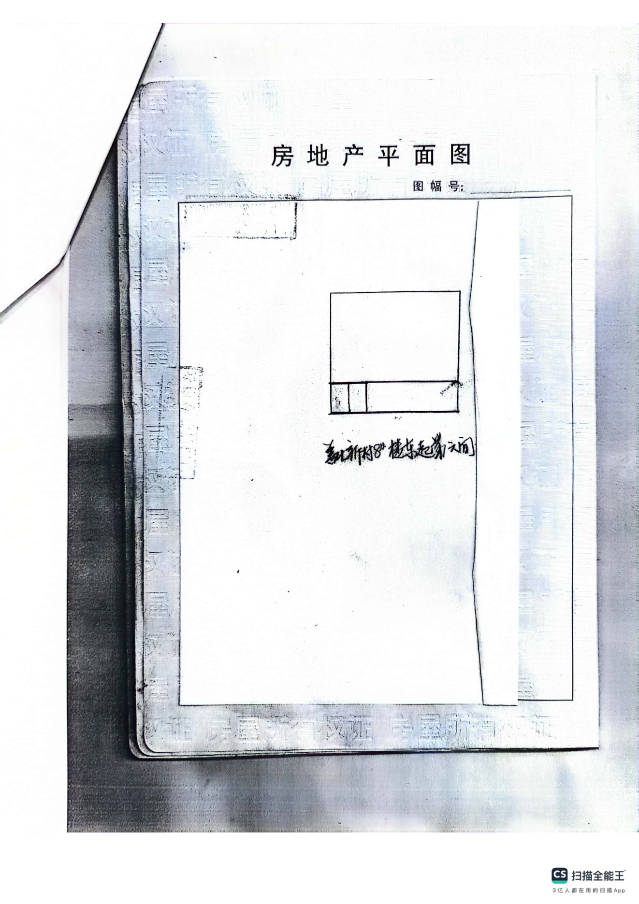

附件5：三线一单综合查询报告书
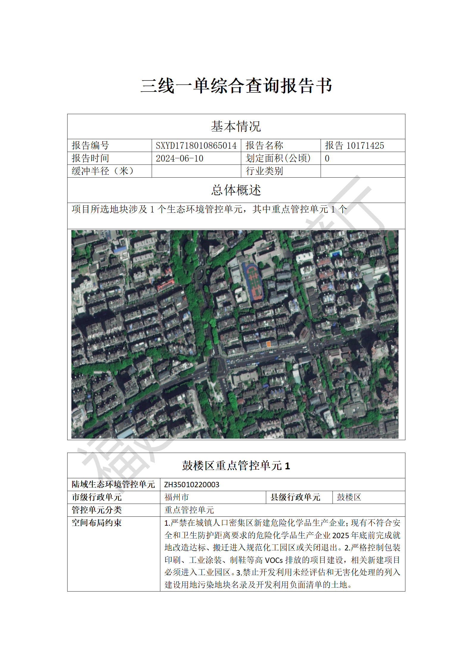

附件6：监测报告
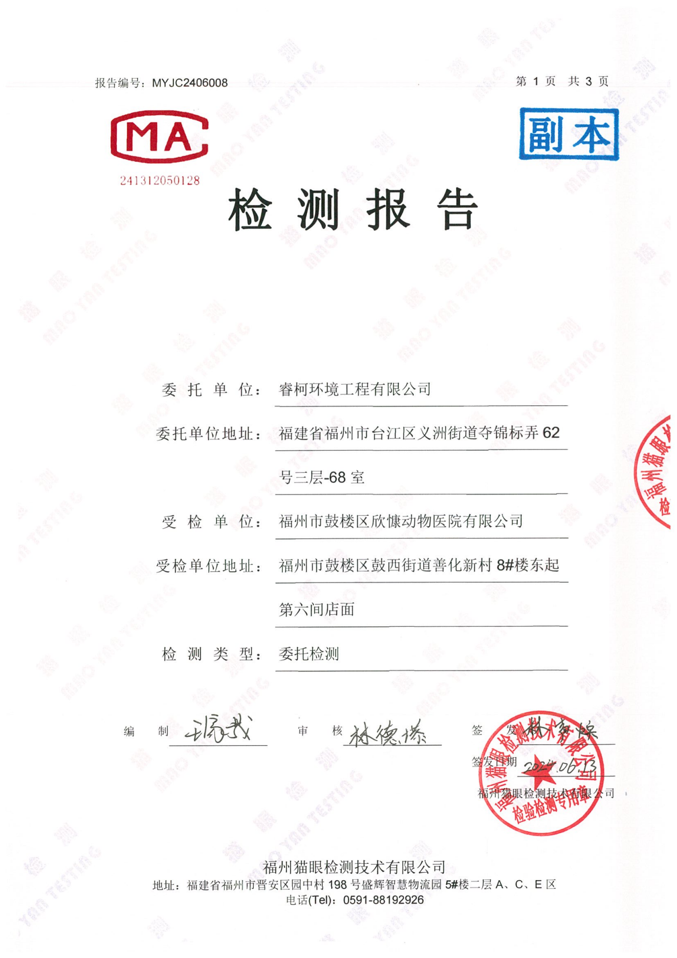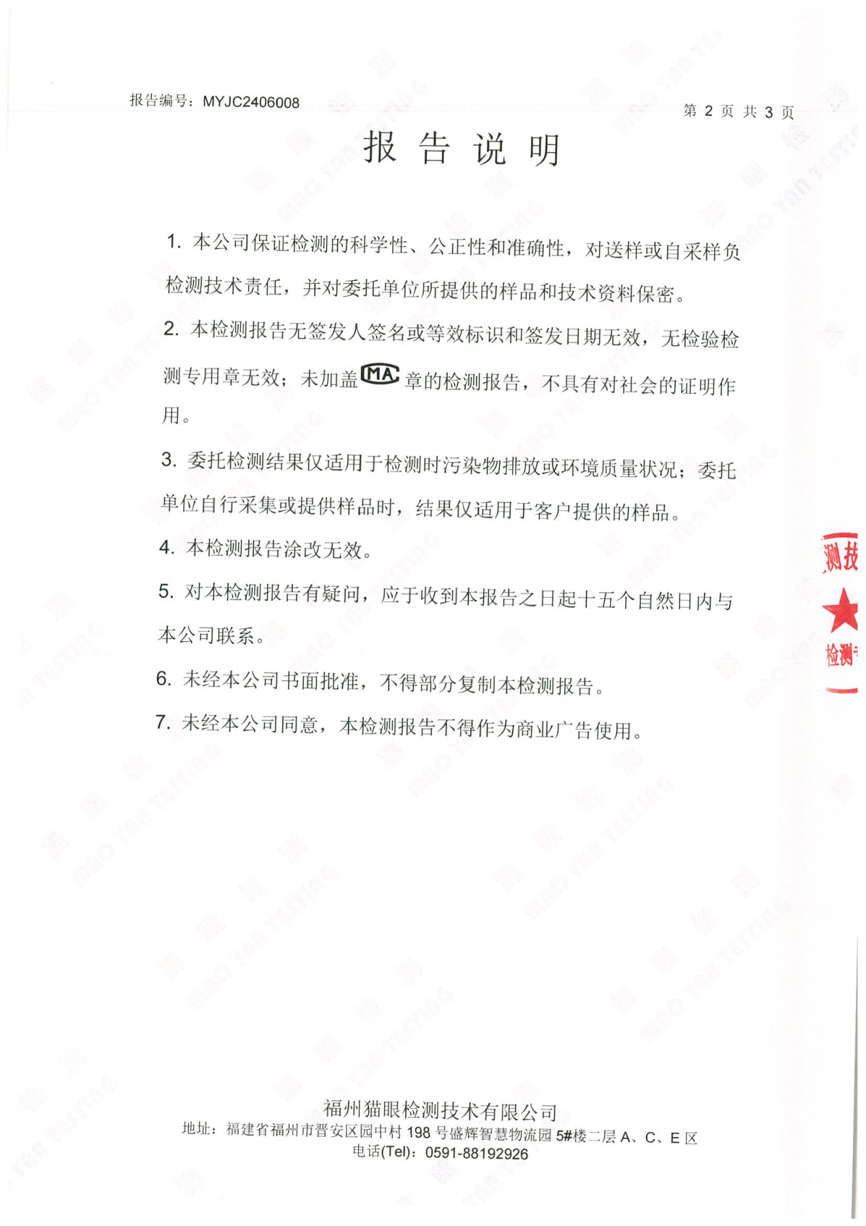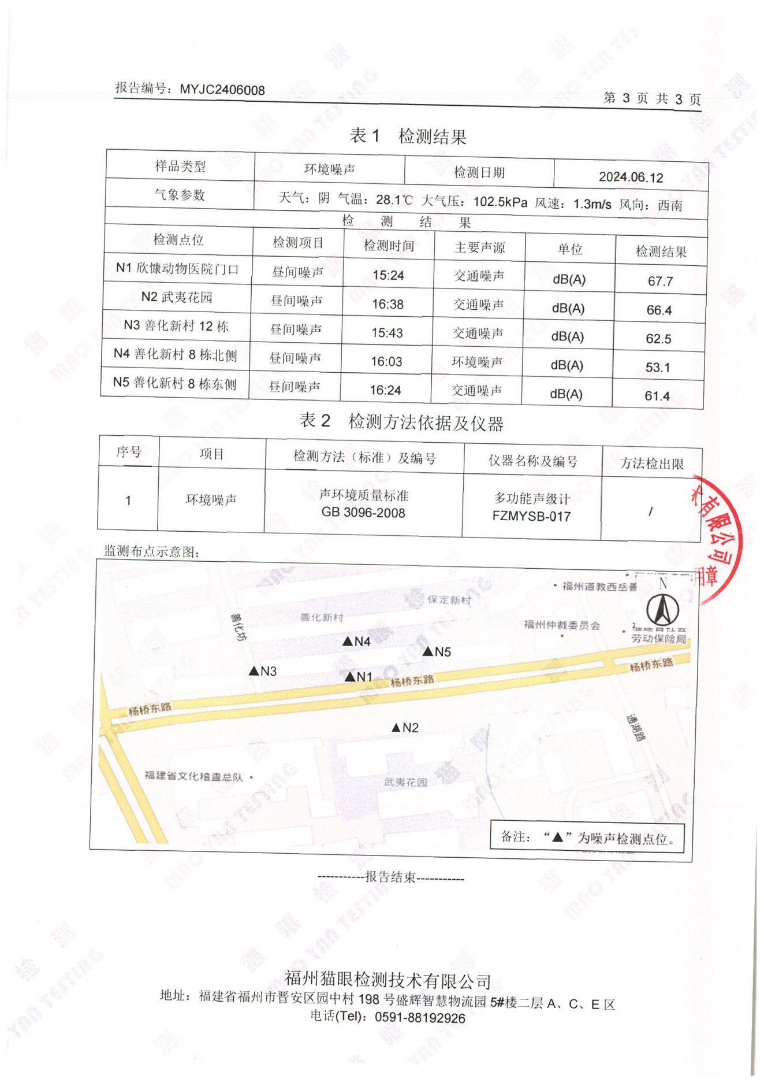

附件7：补充监测报告
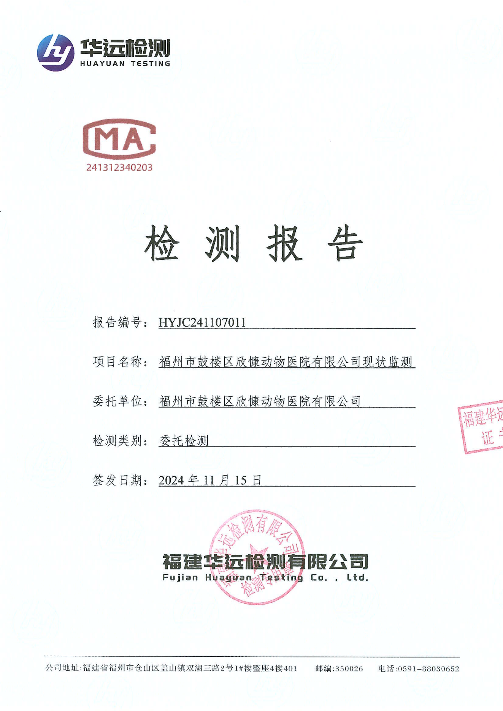
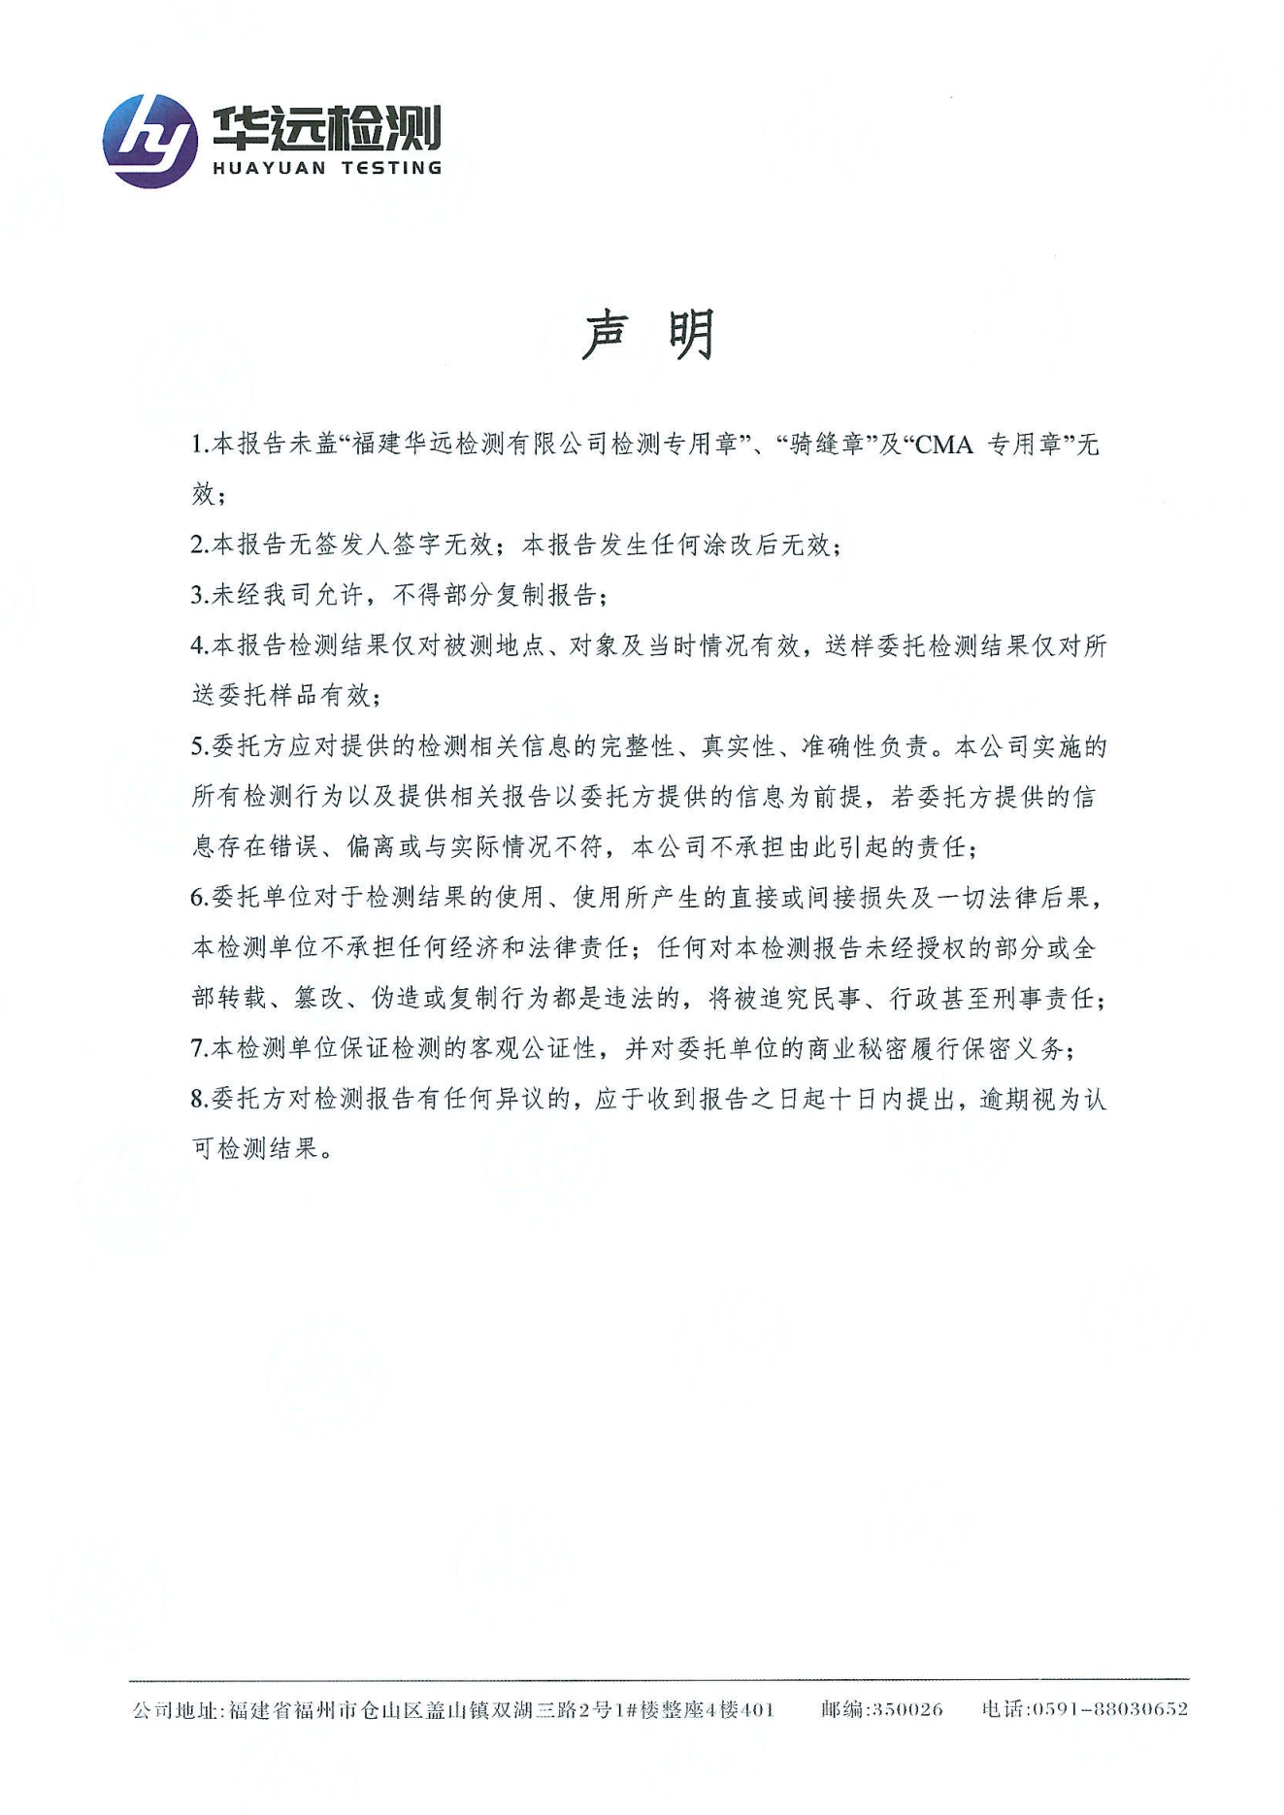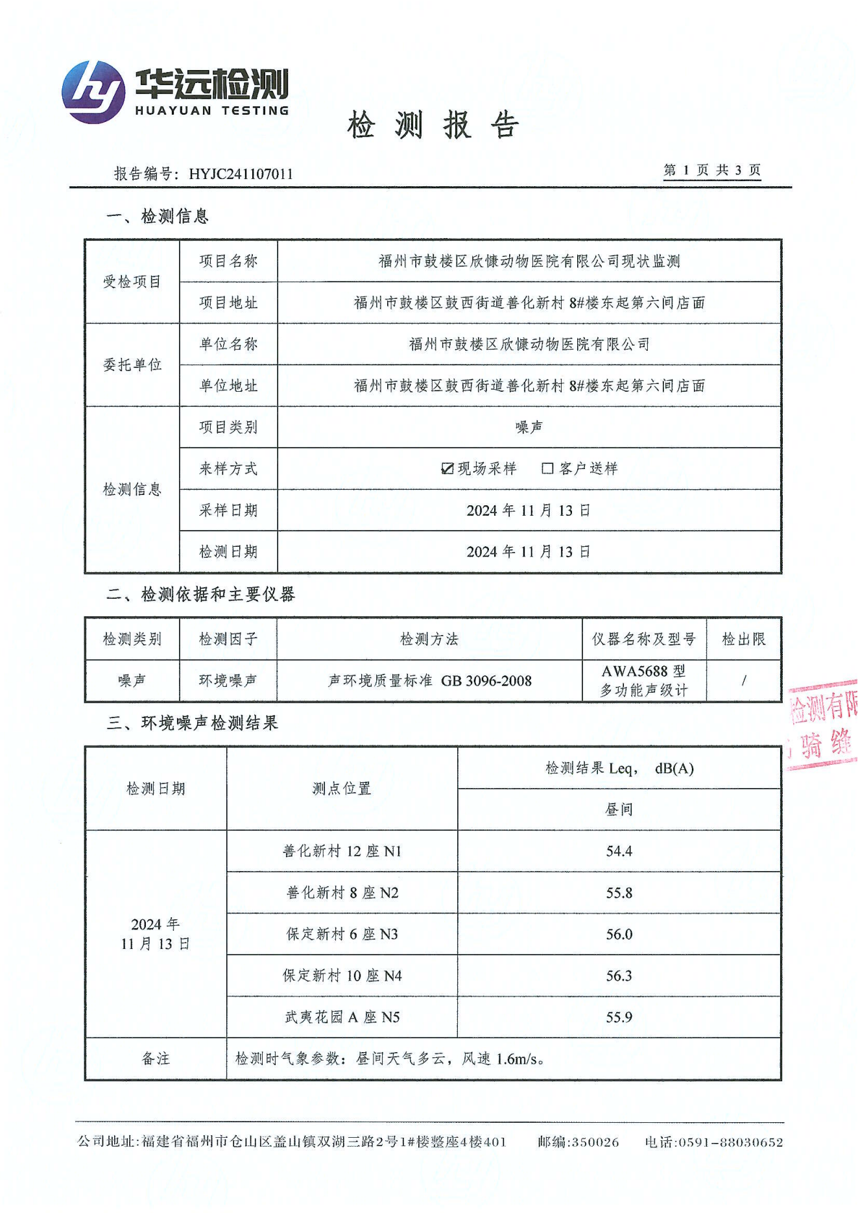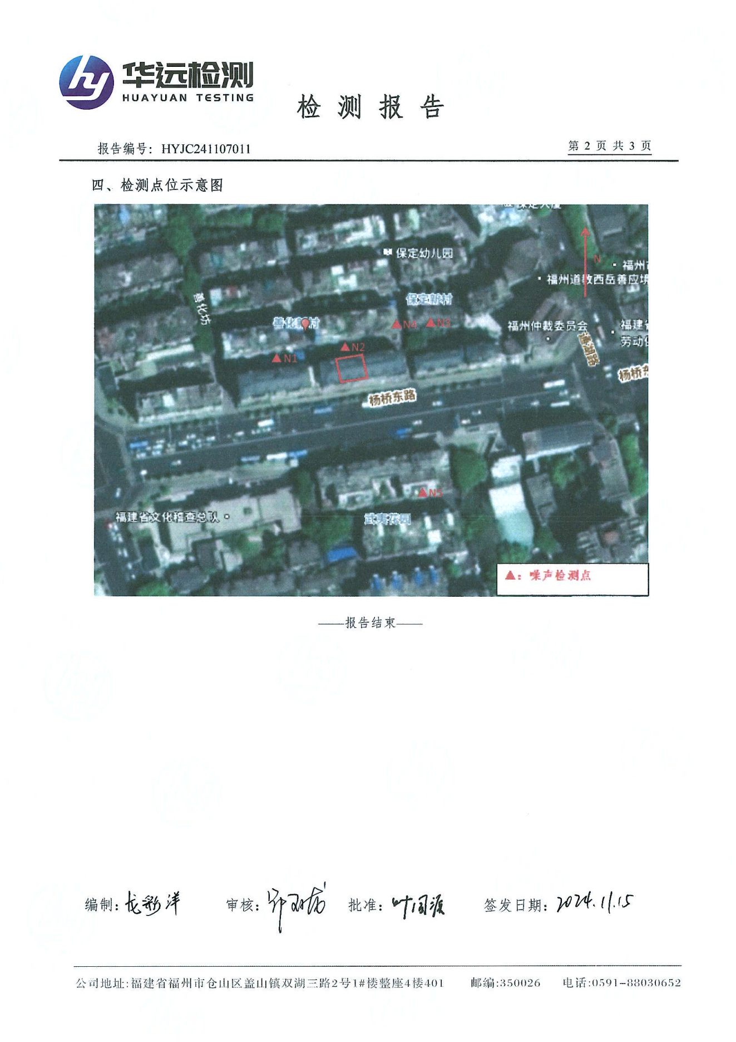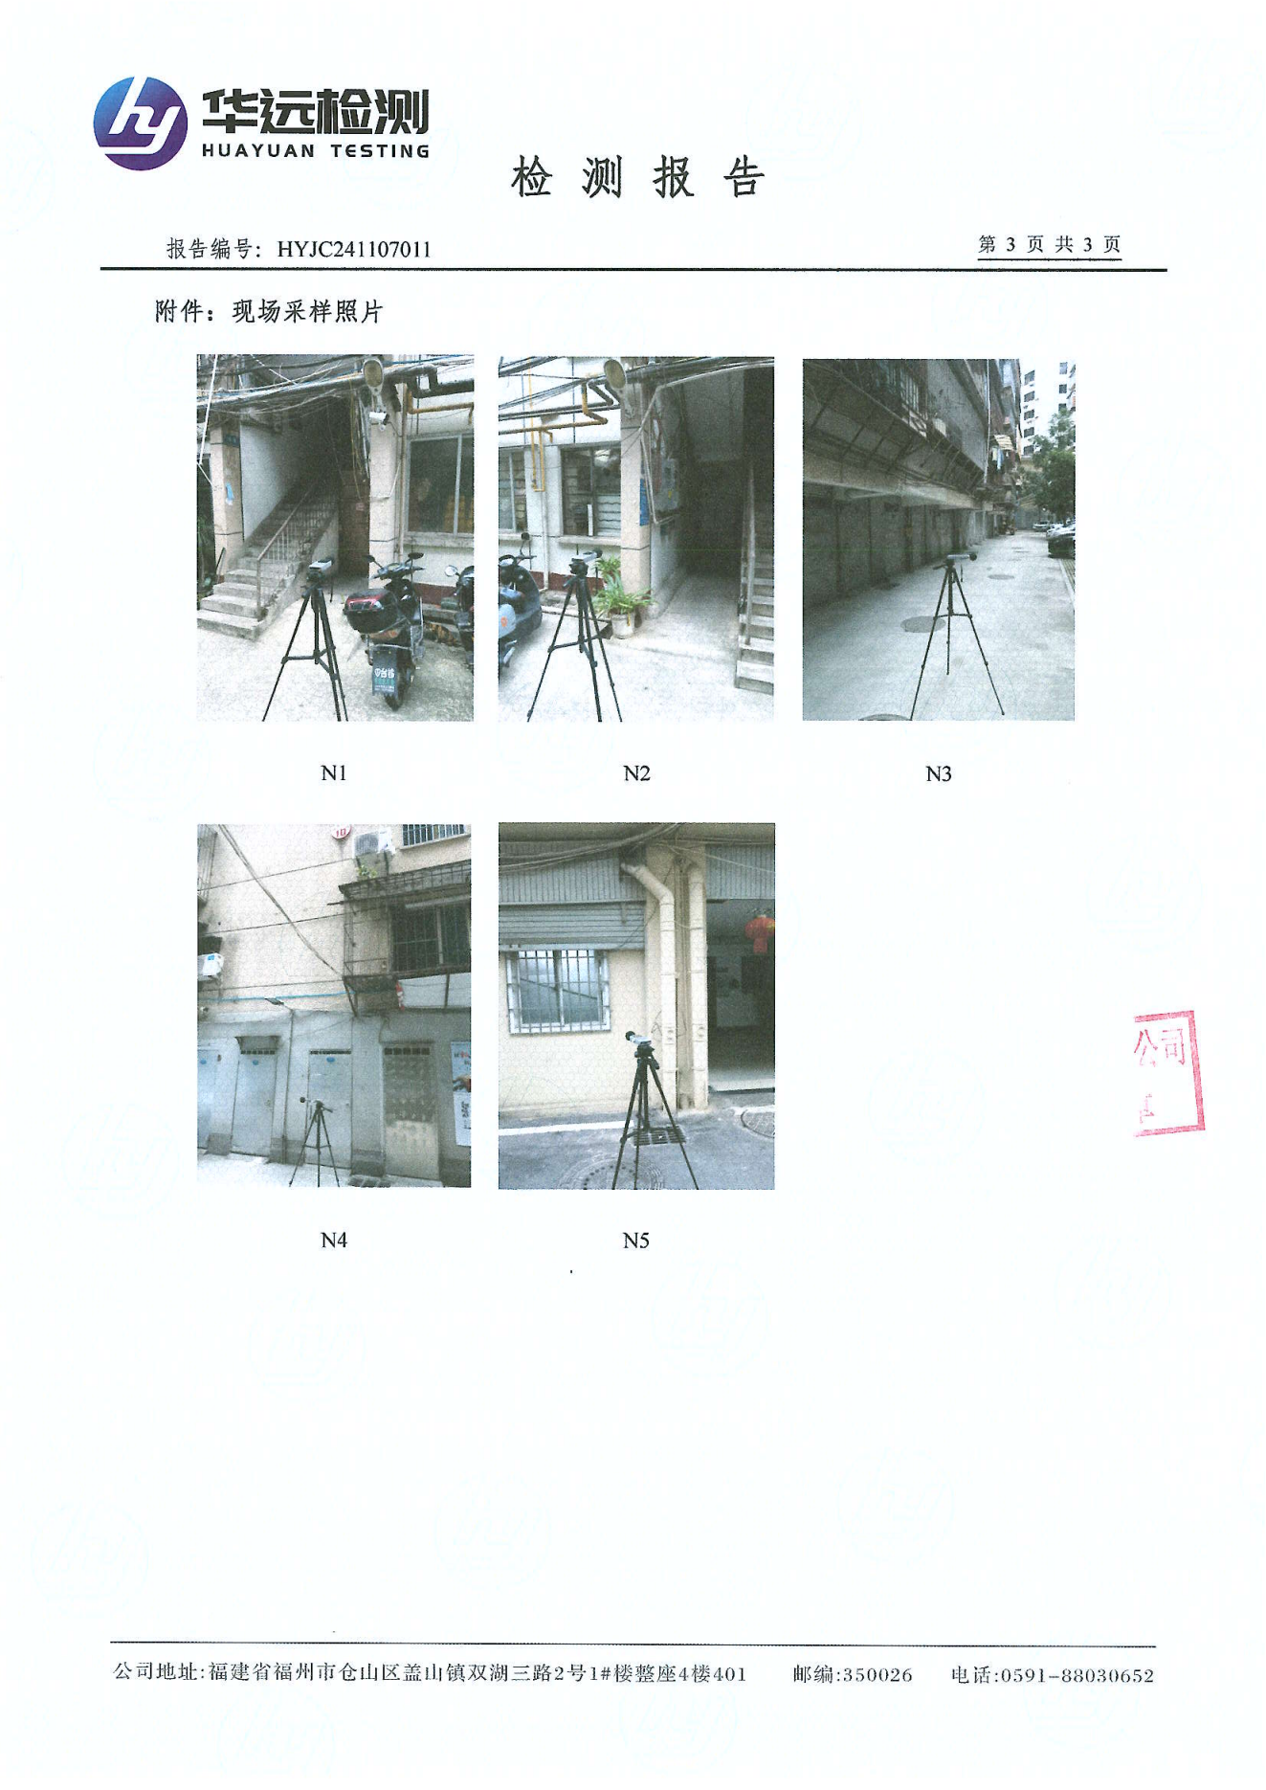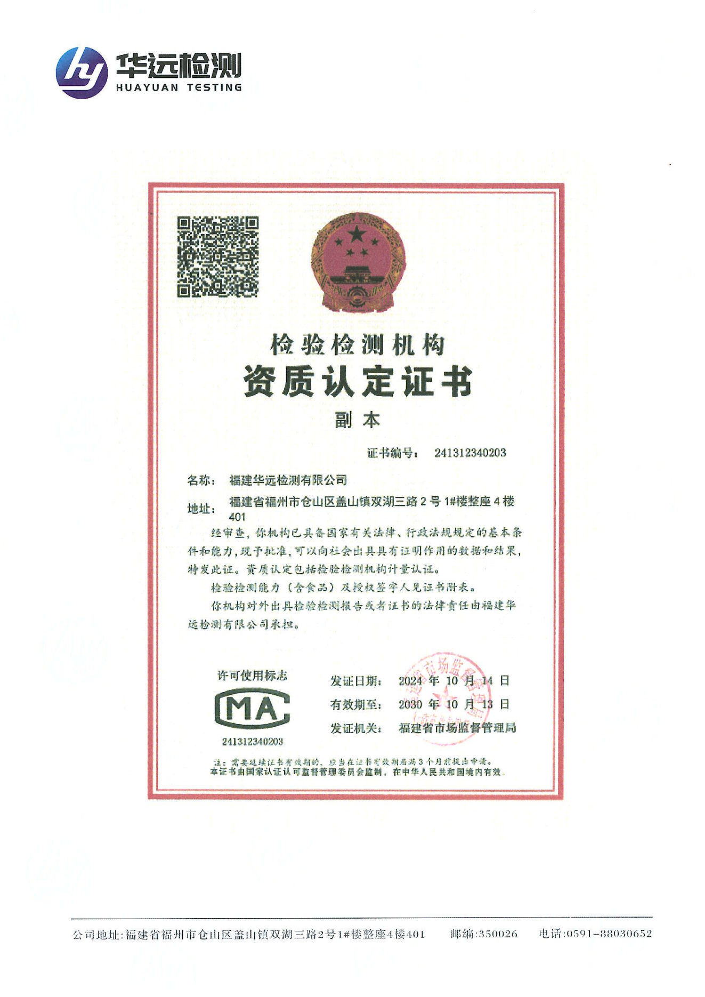

附件8：关于环评文件公开文本删除的涉及国家秘密、商业秘密等内容的删除依据和理由说明
56
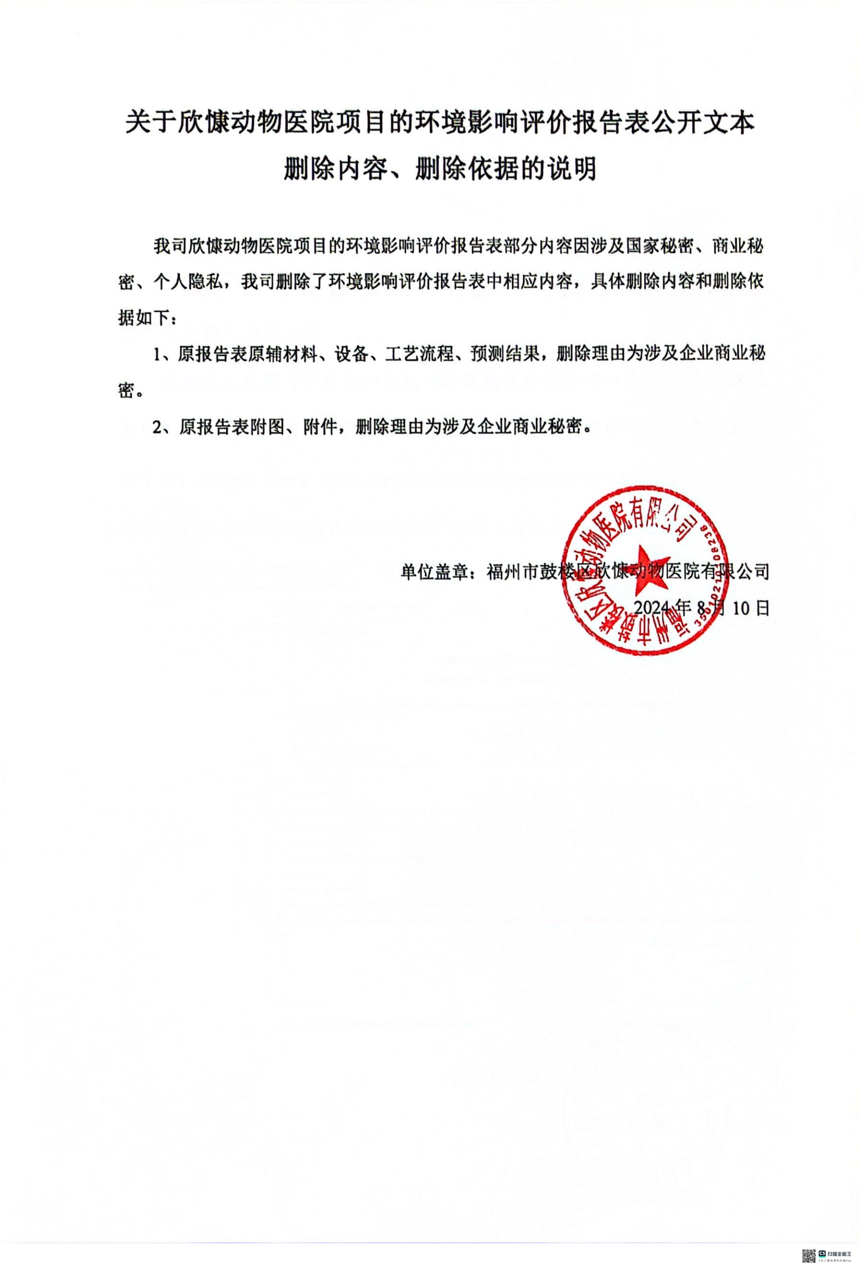

附件9：关于公开建设项目环评文件等信息情况的说明
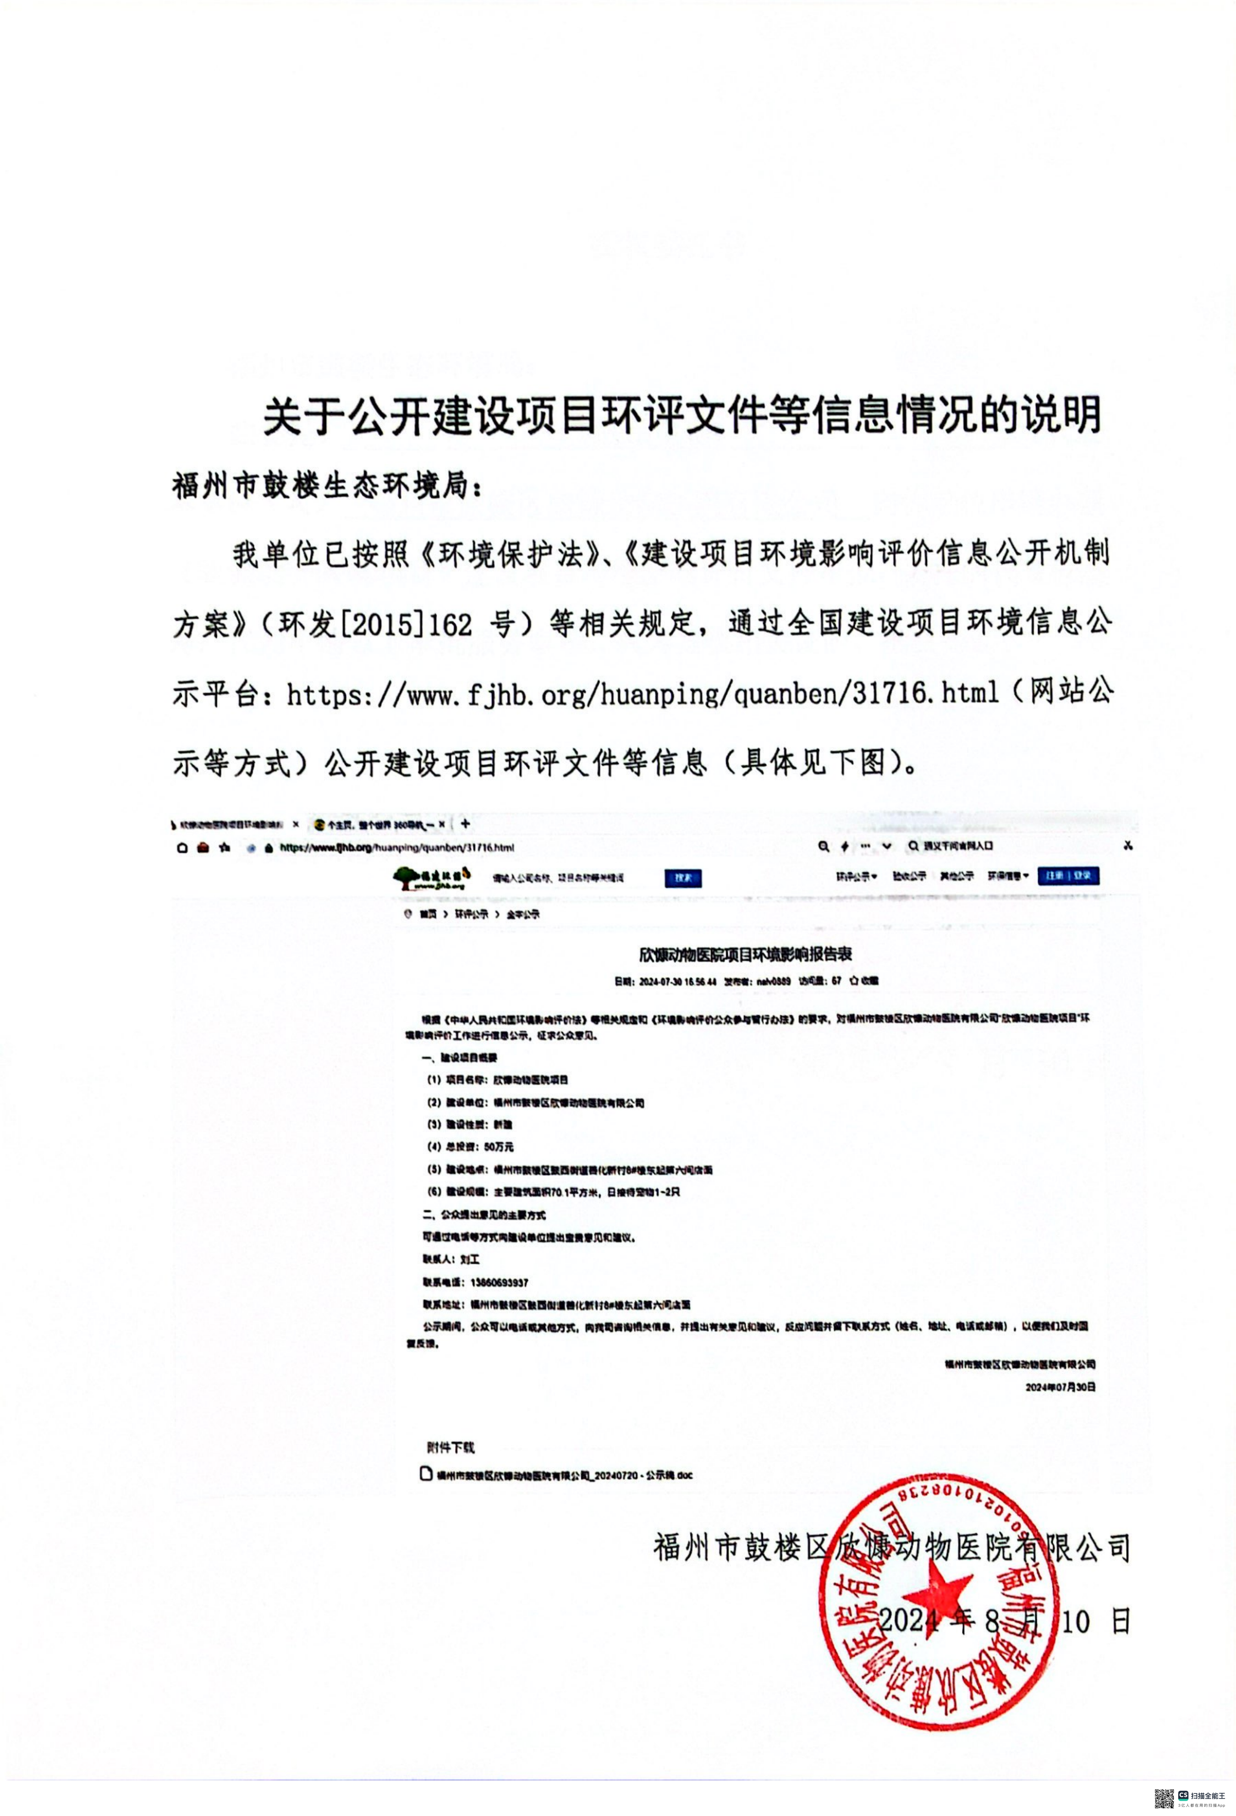

附件10:申请环评批复报告
